BÀI 5 – QUẢN LÝ HỒ SƠ BỆNH ÁN CỦA BỆNH NHÂN

TÓM TẮT
Đề tài xây dựng hệ thống quản lý hồ sơ bệnh án của bệnh nhân nhằm hỗ trợ quá trình đăng ký bệnh nhân, lập hồ sơ bệnh án, quản lý thông tin khám chữa bệnh và theo dõi tình trạng sức khỏe qua các lần khám.
Hệ thống lưu trữ thông tin cá nhân của bệnh nhân, thông tin bác sĩ, khoa khám bệnh, phiếu khám, toa thuốc và các xét nghiệm cần thiết. Sau khi bệnh nhân hoàn tất quá trình khám chữa bệnh, thông tin liên quan được ghi nhận vào hệ thống để phục vụ việc theo dõi diễn biến bệnh, tác dụng phụ của thuốc và hiệu quả điều trị.
Bên cạnh đó, hệ thống hỗ trợ quản lý lịch khám sức khỏe định kỳ hằng quý dành cho bệnh nhân có hồ sơ bệnh án. Việc tin học hóa quy trình góp phần hạn chế thất lạc thông tin, hỗ trợ bác sĩ tra cứu lịch sử khám chữa bệnh và nâng cao hiệu quả quản lý hồ sơ bệnh án.

CHƯƠNG 1. GIỚI THIỆU HỆ THỐNG

1.1. Tổng quan đề tài
Trong quá trình khám chữa bệnh, việc quản lý thông tin bệnh nhân và lưu trữ lịch sử điều trị có vai trò quan trọng. Thông tin về triệu chứng, kết quả khám, toa thuốc và xét nghiệm cần được ghi nhận đầy đủ để bác sĩ có thể theo dõi tình trạng sức khỏe của bệnh nhân qua từng lần khám.
Đề tài Quản lý hồ sơ bệnh án của bệnh nhân tập trung xây dựng một hệ thống hỗ trợ quản lý các nghiệp vụ này trên máy tính. Khi bệnh nhân đăng ký lần đầu và hoàn tất khoản phí đăng ký theo quy định, hệ thống tạo hồ sơ bệnh án với mã hồ sơ riêng để phục vụ việc tra cứu và quản lý lâu dài.
Trong các lần khám tiếp theo, bác sĩ có thể tra cứu hồ sơ và xem lại lịch sử khám chữa bệnh của bệnh nhân. Hệ thống cũng hỗ trợ ghi nhận các lần khám sức khỏe định kỳ hằng quý dành cho bệnh nhân có hồ sơ bệnh án.

1.2. Mục tiêu đề tài
- Quản lý thông tin cá nhân và thông tin đăng ký của bệnh nhân.
- Tạo và quản lý hồ sơ bệnh án có mã hồ sơ riêng.
- Ghi nhận các lần khám, triệu chứng, bác sĩ phụ trách và khoa khám bệnh.
- Quản lý toa thuốc, các loại xét nghiệm cần thực hiện và thông tin thanh toán viện phí.
- Hỗ trợ tra cứu lịch sử khám chữa bệnh nhằm phục vụ quá trình theo dõi và điều trị.
- Quản lý lịch hẹn khám sức khỏe định kỳ hằng quý.
- Hỗ trợ nhân viên chăm sóc khách hàng ghi nhận thông tin sau quá trình khám chữa bệnh để theo dõi diễn biến bệnh, tác dụng phụ và hiệu quả điều trị.

1.3. Phạm vi hệ thống
Hệ thống tập trung vào các nghiệp vụ quản lý hồ sơ bệnh án và quá trình khám chữa bệnh, bao gồm:
Quản lý bệnh nhân: Ghi nhận thông tin cá nhân gồm họ tên, địa chỉ, ngày sinh, số điện thoại và ảnh 3 × 4; quản lý thông tin đăng ký và phí đăng ký hằng năm theo quy định.
Quản lý hồ sơ bệnh án: Tạo mã hồ sơ riêng cho bệnh nhân, lưu trữ thông tin hồ sơ và hỗ trợ tra cứu khi bệnh nhân quay lại khám.
Quản lý khám chữa bệnh: Ghi nhận thời gian khám, bác sĩ phụ trách, khoa khám bệnh, triệu chứng, toa thuốc và các xét nghiệm cần thiết.
Quản lý viện phí và thông tin theo dõi: Ghi nhận thông tin thanh toán viện phí và lưu trữ thông tin khám chữa bệnh phục vụ việc theo dõi tình trạng bệnh nhân.
Quản lý khám sức khỏe định kỳ: Hỗ trợ đặt lịch khám sức khỏe định kỳ hằng quý cho bệnh nhân có hồ sơ bệnh án. Theo đề bài, các lần khám này được ghi nhận như một lần khám thông thường nhưng có thể không có triệu chứng bệnh.

1.4. Đối tượng sử dụng
- Bệnh nhân: Đăng ký hồ sơ, cung cấp thông tin cá nhân và đặt lịch khám sức khỏe định kỳ.
- Nhân viên tiếp nhận: Ghi nhận thông tin đăng ký, hỗ trợ tạo hồ sơ và tra cứu thông tin bệnh nhân.
- Bác sĩ: Xem hồ sơ bệnh án, thực hiện khám, lập toa thuốc và chỉ định xét nghiệm.
- Nhân viên phụ trách xét nghiệm: Tiếp nhận và cập nhật thông tin xét nghiệm.
- Nhân viên thu viện phí: Ghi nhận thông tin thanh toán viện phí.
- Nhân viên chăm sóc khách hàng: Ghi nhận thông tin sau khám chữa bệnh và hỗ trợ theo dõi tình trạng bệnh nhân.

1.5. Kết quả dự kiến
Sau khi hoàn thành, hệ thống có thể hỗ trợ quản lý thông tin bệnh nhân, hồ sơ bệnh án, phiếu khám, toa thuốc, xét nghiệm, viện phí và lịch khám định kỳ. Các nghiệp vụ được phân tích và mô hình hóa bằng UML trước khi triển khai cơ sở dữ liệu và giao diện ứng dụng Windows Forms.

CHƯƠNG 2. PHÂN TÍCH YÊU CẦU HỆ THỐNG

2.1. Mô tả nghiệp vụ
Hệ thống quản lý hồ sơ bệnh án được xây dựng để quản lý quá trình từ khi bệnh nhân đăng ký lần đầu đến khi khám chữa bệnh, thanh toán viện phí và theo dõi tình trạng sức khỏe sau điều trị.
Quy trình nghiệp vụ tổng quát gồm các bước sau:
Bước 1: Đăng ký bệnh nhân
Bệnh nhân đăng ký lần đầu bằng cách cung cấp họ tên, địa chỉ, ngày sinh, số điện thoại và ảnh 3 × 4. Nhân viên tiếp nhận ghi nhận thông tin vào hệ thống và thực hiện nghiệp vụ đăng ký theo quy định.
Bước 2: Đóng phí đăng ký và tạo hồ sơ bệnh án
Sau khi hoàn tất đăng ký và khoản phí đăng ký hằng năm theo quy định, bệnh nhân được tạo hồ sơ bệnh án với mã hồ sơ riêng. Mã hồ sơ được sử dụng để tra cứu và quản lý thông tin bệnh nhân trong các lần khám tiếp theo.
Bước 3: Tiếp nhận và khám bệnh
Khi bệnh nhân đến khám, nhân viên tiếp nhận tra cứu hồ sơ bệnh án dựa trên mã hồ sơ hoặc thông tin phù hợp khác. Bác sĩ xem lịch sử khám chữa bệnh, ghi nhận thông tin lần khám hiện tại, bao gồm ngày giờ khám, khoa khám, triệu chứng và các thông tin cần thiết như nhiệt độ hoặc huyết áp.
Bước 4: Lập toa thuốc và chỉ định xét nghiệm
Dựa trên kết quả khám, bác sĩ lập toa thuốc phù hợp với tình trạng bệnh nhân và chỉ định các xét nghiệm cần thiết nếu có. Các thông tin này được liên kết với lần khám tương ứng để phục vụ tra cứu và theo dõi.
Bước 5: Thanh toán và ghi nhận thông tin sau điều trị
Sau khi hoàn tất quá trình khám chữa bệnh và thanh toán viện phí, thông tin liên quan đến lần khám được nhân viên phụ trách chăm sóc, theo dõi ghi nhận vào hệ thống. Dữ liệu được sử dụng để theo dõi diễn biến bệnh, tác dụng phụ của thuốc, hiệu quả điều trị và trách nhiệm của bác sĩ phụ trách.
Bước 6: Đăng ký khám sức khỏe định kỳ
Bệnh nhân đã có hồ sơ bệnh án được hưởng chế độ khám sức khỏe định kỳ miễn phí hằng quý theo đề bài. Bệnh nhân có thể liên hệ bộ phận chăm sóc khách hàng để sắp xếp ngày giờ khám cụ thể. Mỗi lần khám định kỳ được ghi nhận tương tự một lần khám thông thường, kể cả trường hợp bệnh nhân không có triệu chứng bệnh hoặc khám nhằm phát hiện bệnh sớm.

2.2. Yêu cầu chức năng
Các yêu cầu chức năng được mã hóa để thuận tiện cho việc thiết kế, lập trình và kiểm thử.
Mã | Tên yêu cầu | Mô tả
FR01 | Quản lý bệnh nhân | Thêm, cập nhật, tra cứu thông tin cá nhân của bệnh nhân gồm họ tên, địa chỉ, ngày sinh, số điện thoại và ảnh 3 × 4.
FR02 | Quản lý đăng ký | Ghi nhận thông tin đăng ký lần đầu và tình trạng hoàn tất phí đăng ký hằng năm.
FR03 | Tạo hồ sơ bệnh án | Tạo hồ sơ bệnh án cho bệnh nhân sau khi đáp ứng điều kiện đăng ký và phí theo quy định; cấp mã hồ sơ riêng.
FR04 | Tra cứu hồ sơ | Tìm kiếm hồ sơ bằng mã hồ sơ hoặc thông tin phù hợp khác và hiển thị lịch sử khám chữa bệnh.
FR05 | Quản lý phiếu khám | Ghi nhận ngày giờ khám, bác sĩ phụ trách, khoa khám bệnh, triệu chứng và các thông tin sức khỏe liên quan.
FR06 | Quản lý toa thuốc | Cho phép bác sĩ lập toa thuốc gắn với lần khám, bao gồm các thuốc và thông tin sử dụng cần thiết.
FR07 | Quản lý xét nghiệm | Ghi nhận các xét nghiệm được bác sĩ chỉ định và thông tin liên quan đến lần khám.
FR08 | Quản lý viện phí | Ghi nhận thông tin thanh toán viện phí của bệnh nhân.
FR09 | Theo dõi sau điều trị | Cho phép bộ phận phụ trách ghi nhận thông tin khám chữa bệnh sau khi bệnh nhân hoàn tất quá trình điều trị và thanh toán.
FR10 | Quản lý lịch khám định kỳ | Ghi nhận lịch hẹn khám sức khỏe định kỳ hằng quý cho bệnh nhân có hồ sơ bệnh án.
FR11 | Ghi nhận kết quả khám định kỳ | Lưu thông tin khám định kỳ tương tự một lần khám thông thường, kể cả khi không có triệu chứng bệnh.
FR12 | Xem lịch sử bệnh án | Hỗ trợ bác sĩ tra cứu các lần khám trước để phục vụ đánh giá tình trạng sức khỏe và quá trình điều trị.

2.3. Yêu cầu phi chức năng
Mã | Yêu cầu | Mô tả
NFR01 | Tính chính xác | Thông tin bệnh nhân, hồ sơ bệnh án, phiếu khám, toa thuốc và thanh toán phải được ghi nhận nhất quán.
NFR02 | Tính toàn vẹn dữ liệu | Mỗi hồ sơ bệnh án phải có mã nhận diện riêng; dữ liệu khám chữa bệnh phải liên kết đúng bệnh nhân và lần khám.
NFR03 | Bảo mật | Thông tin cá nhân và bệnh án chỉ được truy cập bởi người có nhiệm vụ phù hợp.
NFR04 | Khả năng tra cứu | Hệ thống cần hỗ trợ tìm kiếm bệnh nhân và hồ sơ để phục vụ tiếp nhận và khám chữa bệnh.
NFR05 | Khả năng bảo trì | Chương trình cần được phân chia thành các chức năng và thành phần rõ ràng để thuận tiện sửa đổi, mở rộng.
NFR06 | Tính dễ sử dụng | Giao diện cần rõ ràng, dễ thao tác đối với nhân viên tiếp nhận, bác sĩ và các bộ phận liên quan.

2.4. Quy tắc nghiệp vụ
Mã | Quy tắc | Nội dung
BR01 | Đăng ký lần đầu | Bệnh nhân cần cung cấp thông tin cá nhân theo yêu cầu đăng ký của hệ thống.
BR02 | Điều kiện tạo hồ sơ | Hồ sơ bệnh án được tạo sau khi bệnh nhân hoàn tất đăng ký và khoản phí đăng ký theo quy định.
BR03 | Mã hồ sơ | Mỗi hồ sơ bệnh án phải có mã riêng để phục vụ tra cứu và quản lý.
BR04 | Tra cứu khi tái khám | Bệnh nhân có thể được tra cứu bằng mã hồ sơ hoặc thông tin phù hợp khác. Bác sĩ cần có khả năng xem lịch sử khám chữa bệnh.
BR05 | Ghi nhận lần khám | Thông tin của mỗi lần khám phải được ghi nhận riêng, gồm thời gian khám, bác sĩ phụ trách, khoa khám và triệu chứng liên quan.
BR06 | Toa thuốc | Toa thuốc phải gắn với lần khám tương ứng và được lập dựa trên đánh giá của bác sĩ.
BR07 | Xét nghiệm | Xét nghiệm được ghi nhận khi cần thiết theo chỉ định của bác sĩ. Không phải lần khám nào cũng bắt buộc có xét nghiệm.
BR08 | Ghi nhận sau điều trị | Sau khi bệnh nhân hoàn tất quá trình khám chữa bệnh và thanh toán viện phí, bộ phận phụ trách ghi nhận thông tin phục vụ theo dõi.
BR09 | Theo dõi điều trị | Thông tin cần hỗ trợ theo dõi diễn biến bệnh, tác dụng phụ của thuốc, hiệu quả điều trị và bác sĩ phụ trách.
BR10 | Khám định kỳ | Bệnh nhân có hồ sơ bệnh án được hưởng khám sức khỏe định kỳ miễn phí hằng quý theo đề bài.
BR11 | Đặt lịch định kỳ | Bệnh nhân có thể liên hệ bộ phận chăm sóc khách hàng để thống nhất ngày và giờ khám định kỳ.
BR12 | Ghi nhận khám định kỳ | Khám định kỳ được ghi nhận như một lần khám; việc không có triệu chứng bệnh không ngăn cản việc ghi nhận lần khám.

2.5. Dữ liệu đầu vào và đầu ra

2.5.1. Dữ liệu đầu vào
- Thông tin cá nhân của bệnh nhân và ảnh 3 × 4.
- Thông tin đăng ký và tình trạng đóng phí đăng ký hằng năm.
- Thông tin lần khám: ngày giờ, bác sĩ, khoa khám, triệu chứng và các chỉ số sức khỏe liên quan.
- Thông tin toa thuốc và các xét nghiệm được chỉ định.
- Thông tin thanh toán viện phí.
- Thông tin theo dõi sau điều trị và lịch hẹn khám sức khỏe định kỳ.

2.5.2. Dữ liệu đầu ra
- Thông tin bệnh nhân và mã hồ sơ bệnh án.
- Hồ sơ bệnh án cùng lịch sử khám chữa bệnh.
- Thông tin phiếu khám, toa thuốc và xét nghiệm.
- Tình trạng thanh toán viện phí.
- Danh sách lịch hẹn khám sức khỏe định kỳ.
- Thông tin khám chữa bệnh phục vụ theo dõi diễn biến bệnh và hiệu quả điều trị.

2.6. Phạm vi và các giả định thiết kế
Đề bài chưa quy định chi tiết cách tính phí, danh sách loại thuốc, cách quản lý kết quả xét nghiệm hoặc các trạng thái thanh toán. Vì vậy, trong quá trình phân tích và xây dựng phần mềm, các nội dung này cần được thiết kế theo hướng có thể mở rộng.
Để thống nhất mô hình, báo cáo sử dụng các giả định sau:
- Mỗi bệnh nhân có một hồ sơ bệnh án chính để lưu trữ lịch sử khám chữa bệnh.
- Một hồ sơ bệnh án có thể gắn với nhiều lần khám theo thời gian.
- Mỗi lần khám có thể có toa thuốc, các xét nghiệm và thông tin thanh toán tương ứng, tùy nghiệp vụ thực tế.
- Một bệnh nhân có thể có nhiều lịch hẹn khám định kỳ.
- Các lần khám thông thường và lần khám định kỳ đều được lưu lại trong lịch sử bệnh án.
Các giả định trên là cơ sở đề xuất để thiết kế mô hình; những chi tiết chưa được quy định trong đề bài không được xem là quy tắc nghiệp vụ bắt buộc.

2.7. Actor của hệ thống
Actor là các đối tượng bên ngoài tương tác với hệ thống để thực hiện hoặc hỗ trợ các nghiệp vụ quản lý hồ sơ bệnh án.
STT | Mã Actor | Tên Actor | Vai trò và trách nhiệm
1 | ACT01 | Bệnh nhân | Cung cấp thông tin đăng ký, thực hiện các thủ tục đăng ký theo quy định và liên hệ đặt lịch khám sức khỏe định kỳ.
2 | ACT02 | Nhân viên tiếp nhận | Tiếp nhận thông tin bệnh nhân, ghi nhận đăng ký, hỗ trợ tạo hồ sơ bệnh án, tra cứu hồ sơ và tiếp nhận bệnh nhân đến khám.
3 | ACT03 | Bác sĩ | Tra cứu lịch sử bệnh án, thực hiện khám, ghi nhận triệu chứng, lập toa thuốc và chỉ định xét nghiệm khi cần thiết.
4 | ACT04 | Nhân viên xét nghiệm | Tiếp nhận yêu cầu xét nghiệm và cập nhật thông tin xét nghiệm liên quan đến bệnh nhân.
5 | ACT05 | Nhân viên thu viện phí | Ghi nhận thông tin thanh toán viện phí của bệnh nhân.
6 | ACT06 | Nhân viên chăm sóc khách hàng | Hỗ trợ sắp xếp lịch khám sức khỏe định kỳ và ghi nhận thông tin sau khám chữa bệnh phục vụ công tác theo dõi.

2.8. Danh sách Use Case tổng quát
Danh sách Use Case tổng quát được xác định dựa trên quy trình đăng ký bệnh nhân, tạo hồ sơ bệnh án, khám chữa bệnh, thanh toán viện phí và khám sức khỏe định kỳ trong đề bài.
Mã Use Case | Tên Use Case | Actor chính | Mô tả
UC01 | Đăng ký bệnh nhân | Bệnh nhân, Nhân viên tiếp nhận | Ghi nhận thông tin cá nhân của bệnh nhân đăng ký lần đầu.
UC02 | Ghi nhận phí đăng ký | Nhân viên tiếp nhận | Ghi nhận việc hoàn tất khoản phí đăng ký hằng năm theo quy định.
UC03 | Tạo hồ sơ bệnh án | Nhân viên tiếp nhận | Tạo hồ sơ bệnh án và cấp mã hồ sơ riêng cho bệnh nhân đáp ứng điều kiện đăng ký.
UC04 | Tra cứu hồ sơ bệnh án | Nhân viên tiếp nhận, Bác sĩ | Tìm kiếm bệnh nhân và hồ sơ theo mã hồ sơ hoặc thông tin phù hợp khác.
UC05 | Lập phiếu khám | Nhân viên tiếp nhận, Bác sĩ | Ghi nhận thông tin của lần khám, bao gồm thời gian, bác sĩ, khoa và các thông tin liên quan.
UC06 | Xem lịch sử khám chữa bệnh | Bác sĩ | Xem các lần khám trước để tham khảo tình trạng sức khỏe và quá trình điều trị của bệnh nhân.
UC07 | Khám bệnh và ghi nhận triệu chứng | Bác sĩ | Thực hiện khám, ghi nhận triệu chứng và các chỉ số sức khỏe cần thiết.
UC08 | Lập toa thuốc | Bác sĩ | Lập toa thuốc phù hợp với tình trạng bệnh nhân và gắn toa thuốc với lần khám.
UC09 | Chỉ định xét nghiệm | Bác sĩ | Chỉ định các xét nghiệm cần thiết trong quá trình khám chữa bệnh.
UC10 | Cập nhật thông tin xét nghiệm | Nhân viên xét nghiệm | Ghi nhận thông tin xét nghiệm liên quan đến lần khám của bệnh nhân.
UC11 | Thanh toán viện phí | Nhân viên thu viện phí | Ghi nhận thông tin thanh toán viện phí của bệnh nhân.
UC12 | Ghi nhận thông tin sau điều trị | Nhân viên chăm sóc khách hàng | Ghi nhận thông tin khám chữa bệnh sau khi bệnh nhân hoàn tất quá trình điều trị và thanh toán để phục vụ việc theo dõi.
UC13 | Đặt lịch khám định kỳ | Bệnh nhân, Nhân viên chăm sóc khách hàng | Tiếp nhận yêu cầu và sắp xếp ngày giờ khám sức khỏe định kỳ hằng quý.
UC14 | Ghi nhận kết quả khám định kỳ | Bác sĩ, Nhân viên chăm sóc khách hàng | Ghi nhận thông tin của lần khám sức khỏe định kỳ vào hồ sơ bệnh án, kể cả trường hợp bệnh nhân không có triệu chứng.

CHƯƠNG 3. ĐẶC TẢ VÀ PHÂN RÃ USE CASE

3.1. Use Case Diagram tổng quát
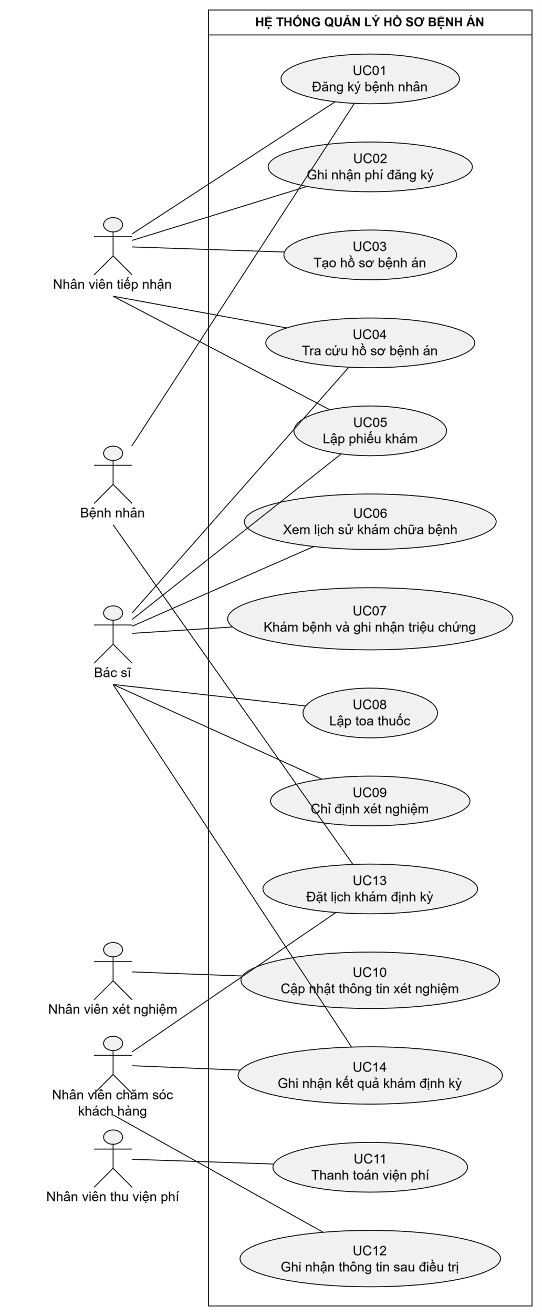

3.2. Đặc tả Use Case
Các Use Case được đặc tả theo tác nhân, điều kiện thực hiện, luồng xử lý chính, kết quả và trường hợp ngoại lệ.

3.2.1. UC01 – Đăng ký bệnh nhân
Trường | Nội dung
Tác nhân | Bệnh nhân, Nhân viên tiếp nhận
Mục tiêu | Ghi nhận thông tin cá nhân của bệnh nhân đăng ký lần đầu.
Tiền điều kiện | Bệnh nhân cung cấp thông tin để đăng ký.
Luồng chính | 1. Bệnh nhân cung cấp thông tin. 2. Nhân viên nhập họ tên, địa chỉ, ngày sinh, số điện thoại và ảnh 3 × 4. 3. Hệ thống kiểm tra thông tin. 4. Nhân viên xác nhận. 5. Hệ thống lưu thông tin đăng ký.
Luồng ngoại lệ | Nếu thiếu hoặc sai thông tin bắt buộc, hệ thống thông báo để bổ sung. Nếu bệnh nhân đã tồn tại, nhân viên kiểm tra lại trước khi tạo mới.
Hậu điều kiện | Thông tin đăng ký bệnh nhân được lưu thành công.

3.2.2. UC02 – Ghi nhận phí đăng ký
Trường | Nội dung
Tác nhân | Nhân viên tiếp nhận
Mục tiêu | Ghi nhận việc hoàn tất khoản phí đăng ký hằng năm theo quy định.
Tiền điều kiện | Thông tin đăng ký bệnh nhân đã được lưu.
Luồng chính | 1. Nhân viên tìm thông tin đăng ký.  2. Hệ thống hiển thị thông tin.  3. Nhân viên xác nhận khoản phí đã hoàn tất.  4. Hệ thống lưu thông tin phí và cập nhật trạng thái.
Luồng ngoại lệ | Nếu không tìm thấy đăng ký hoặc khoản phí chưa hoàn tất, hệ thống thông báo và không ghi nhận trạng thái đã thanh toán.
Hậu điều kiện | Tình trạng phí đăng ký được cập nhật theo thực tế.

3.2.3. UC03 – Tạo hồ sơ bệnh án
Trường | Nội dung
Tác nhân | Nhân viên tiếp nhận
Mục tiêu | Tạo hồ sơ bệnh án và cấp mã hồ sơ riêng cho bệnh nhân.
Tiền điều kiện | Bệnh nhân đã đăng ký và hoàn tất khoản phí theo quy định.
Luồng chính | 1. Nhân viên tra cứu bệnh nhân.  2. Hệ thống kiểm tra điều kiện tạo hồ sơ.  3. Nhân viên xác nhận.  4. Hệ thống tạo hồ sơ và sinh mã hồ sơ.  5. Hệ thống lưu và hiển thị mã hồ sơ.
Luồng ngoại lệ | Nếu chưa đủ điều kiện, hệ thống thông báo. Nếu đã có hồ sơ bệnh án, hệ thống hiển thị hồ sơ hiện có.
Hậu điều kiện | Hồ sơ bệnh án được tạo và liên kết với bệnh nhân.

3.2.4. UC04 – Tra cứu hồ sơ bệnh án
Trường | Nội dung
Tác nhân | Nhân viên tiếp nhận, Bác sĩ
Mục tiêu | Tìm hồ sơ bệnh án để phục vụ tiếp nhận hoặc khám chữa bệnh.
Tiền điều kiện | Người sử dụng có quyền truy cập phù hợp.
Luồng chính | 1. Người sử dụng nhập mã hồ sơ hoặc thông tin tìm kiếm.  2. Hệ thống tìm dữ liệu.  3. Hệ thống hiển thị kết quả.  4. Người sử dụng chọn hồ sơ phù hợp.
Luồng ngoại lệ | Nếu không tìm thấy, hệ thống thông báo. Nếu có nhiều kết quả, hệ thống hiển thị danh sách để lựa chọn.
Hậu điều kiện | Hồ sơ bệnh án phù hợp được hiển thị.

3.2.5. UC05 – Lập phiếu khám
Trường | Nội dung
Tác nhân | Nhân viên tiếp nhận
Mục tiêu | Ghi nhận một lần khám cho bệnh nhân.
Tiền điều kiện | Bệnh nhân đã được xác định và có hồ sơ bệnh án phù hợp.
Luồng chính | 1. Nhân viên tra cứu bệnh nhân.  2. Hệ thống hiển thị hồ sơ.  3. Nhân viên nhập thông tin tiếp nhận.  4. Ghi nhận ngày giờ khám, bác sĩ và khoa khám.  5. Hệ thống tạo và lưu phiếu khám.
Luồng ngoại lệ | Nếu không xác định được bệnh nhân hoặc thiếu thông tin bắt buộc, hệ thống yêu cầu kiểm tra và bổ sung.
Hậu điều kiện | Phiếu khám được lưu và liên kết với hồ sơ bệnh án.

3.2.6. UC06 – Xem lịch sử khám chữa bệnh
Trường | Nội dung
Tác nhân | Bác sĩ
Mục tiêu | Tra cứu thông tin các lần khám trước của bệnh nhân.
Tiền điều kiện | Bác sĩ đã chọn đúng bệnh nhân và có quyền xem bệnh án.
Luồng chính | 1. Bác sĩ mở hồ sơ bệnh án.  2. Chọn chức năng xem lịch sử.  3. Hệ thống hiển thị các lần khám trước.  4. Bác sĩ chọn lần khám để xem chi tiết.
Luồng ngoại lệ | Nếu chưa có lịch sử khám, hệ thống thông báo chưa có dữ liệu.
Hậu điều kiện | Thông tin lịch sử khám được hiển thị để bác sĩ tham khảo.

3.2.7. UC07 – Khám bệnh và ghi nhận triệu chứng
Trường | Nội dung
Tác nhân | Bác sĩ
Mục tiêu | Ghi nhận triệu chứng và thông tin thăm khám của bệnh nhân.
Tiền điều kiện | Phiếu khám của bệnh nhân đã được lập.
Luồng chính | 1. Bác sĩ mở phiếu khám. 2. Tra cứu lịch sử bệnh án khi cần. 3. Thực hiện khám. 4. Ghi nhận triệu chứng, nhiệt độ, huyết áp và thông tin cần thiết khác. 5. Lưu thông tin khám.
Luồng ngoại lệ | Nếu chọn sai hồ sơ hoặc thiếu thông tin bắt buộc, bác sĩ kiểm tra và bổ sung trước khi lưu.
Hậu điều kiện | Thông tin khám và triệu chứng được ghi nhận.

3.2.8. UC08 – Lập toa thuốc
Trường | Nội dung
Tác nhân | Bác sĩ
Mục tiêu | Lập toa thuốc dựa trên tình trạng bệnh nhân và kết quả khám.
Tiền điều kiện | Bác sĩ đã thực hiện khám và có đủ thông tin cần thiết để lập toa.
Luồng chính | 1. Bác sĩ mở phiếu khám. 2. Chọn chức năng lập toa thuốc. 3. Chọn hoặc nhập thuốc. 4. Nhập liều dùng, cách dùng và thời gian sử dụng khi cần. 5. Kiểm tra toa thuốc. 6. Xác nhận lưu. 7. Hệ thống lưu toa thuốc và cung cấp toa thuốc cho bệnh nhân theo quy trình.
Luồng ngoại lệ | Nếu thông tin toa thuốc chưa đầy đủ, hệ thống yêu cầu bổ sung. Nếu bác sĩ hủy trước khi lưu, toa thuốc mới không được tạo.
Hậu điều kiện | Toa thuốc được lưu và gắn với phiếu khám; bệnh nhân nhận toa theo quy trình.

3.2.9. UC09 – Chỉ định xét nghiệm
Trường | Nội dung
Tác nhân | Bác sĩ
Mục tiêu | Ghi nhận xét nghiệm cần thực hiện khi có chỉ định.
Tiền điều kiện | Bác sĩ đang xử lý phiếu khám hợp lệ.
Luồng chính | 1. Bác sĩ đánh giá nhu cầu xét nghiệm. 2. Chọn loại xét nghiệm. 3. Nhập thông tin chỉ định. 4. Xác nhận. 5. Hệ thống lưu yêu cầu xét nghiệm.
Luồng ngoại lệ | Nếu không cần xét nghiệm, bác sĩ tiếp tục quy trình khám. Nếu thông tin chỉ định thiếu, hệ thống yêu cầu bổ sung.
Hậu điều kiện | Chỉ định xét nghiệm được lưu nếu có yêu cầu.

3.2.10. UC10 – Cập nhật thông tin xét nghiệm
Trường | Nội dung
Tác nhân | Nhân viên xét nghiệm
Mục tiêu | Cập nhật thông tin xét nghiệm tương ứng với chỉ định.
Tiền điều kiện | Có yêu cầu xét nghiệm được ghi nhận.
Luồng chính | 1. Nhân viên tìm chỉ định. 2. Hệ thống hiển thị thông tin. 3. Nhân viên nhập thông tin xét nghiệm. 4. Kiểm tra dữ liệu. 5. Lưu thông tin.
Luồng ngoại lệ | Nếu không tìm thấy chỉ định hoặc dữ liệu không đầy đủ, hệ thống thông báo để kiểm tra và bổ sung.
Hậu điều kiện | Thông tin xét nghiệm được lưu để bác sĩ tham khảo.

3.2.11. UC11 – Thanh toán viện phí
Trường | Nội dung
Tác nhân | Nhân viên thu viện phí
Mục tiêu | Ghi nhận việc thanh toán viện phí.
Tiền điều kiện | Có thông tin khám chữa bệnh và khoản viện phí cần thanh toán.
Luồng chính | 1. Nhân viên tra cứu bệnh nhân hoặc phiếu khám. 2. Kiểm tra khoản viện phí. 3. Xác nhận số tiền theo dữ liệu nghiệp vụ. 4. Ghi nhận thanh toán. 5. Hệ thống cập nhật trạng thái.
Luồng ngoại lệ | Nếu không tìm thấy khoản viện phí hoặc chưa thanh toán đủ, hệ thống không ghi nhận trạng thái hoàn tất.
Hậu điều kiện | Thông tin thanh toán được lưu.

3.2.12. UC12 – Ghi nhận thông tin sau điều trị
Trường | Nội dung
Tác nhân | Nhân viên chăm sóc khách hàng
Mục tiêu | Lưu thông tin phục vụ theo dõi diễn biến bệnh và hiệu quả điều trị.
Tiền điều kiện | Bệnh nhân đã hoàn tất quá trình khám chữa bệnh và thanh toán theo quy trình.
Luồng chính | 1. Nhân viên tìm bệnh nhân và lần khám. 2. Xem thông tin liên quan. 3. Ghi nhận thông tin theo dõi. 4. Kiểm tra và lưu dữ liệu.
Luồng ngoại lệ | Nếu không tìm thấy lần khám hoặc thông tin liên quan, nhân viên kiểm tra lại trước khi lưu.
Hậu điều kiện | Thông tin theo dõi được ghi nhận liên kết với hồ sơ hoặc lần khám.

3.2.13. UC13 – Đặt lịch khám định kỳ
Trường | Nội dung
Tác nhân | Bệnh nhân, Nhân viên chăm sóc khách hàng
Mục tiêu | Sắp xếp thời gian khám sức khỏe định kỳ hằng quý.
Tiền điều kiện | Bệnh nhân có hồ sơ bệnh án và thuộc đối tượng được hưởng chế độ theo đề bài.
Luồng chính | 1. Bệnh nhân liên hệ chăm sóc khách hàng. 2. Nhân viên tra cứu hồ sơ. 3. Thống nhất ngày giờ khám. 4. Nhân viên nhập lịch hẹn. 5. Hệ thống lưu và hiển thị lịch.
Luồng ngoại lệ | Nếu không tìm thấy hồ sơ hoặc thời gian đề nghị không phù hợp, nhân viên kiểm tra và sắp xếp lại.
Hậu điều kiện | Lịch hẹn khám định kỳ được lưu.

3.2.14. UC14 – Ghi nhận kết quả khám định kỳ
Trường | Nội dung
Tác nhân | Bác sĩ, Nhân viên chăm sóc khách hàng
Mục tiêu | Ghi nhận lần khám định kỳ vào hồ sơ bệnh án.
Tiền điều kiện | Bệnh nhân có hồ sơ bệnh án và được tiếp nhận khám định kỳ.
Luồng chính | 1. Nhân viên tra cứu hồ sơ và lịch hẹn. 2. Tiếp nhận bệnh nhân. 3. Bác sĩ khám sức khỏe. 4. Ghi nhận thông tin và kết quả. 5. Hệ thống lưu lần khám vào hồ sơ.
Luồng ngoại lệ | Nếu không tìm thấy lịch hẹn, nhân viên kiểm tra lại hoặc xử lý theo quy trình tiếp nhận được phép. Bệnh nhân không có triệu chứng vẫn có thể được ghi nhận lần khám định kỳ.
Hậu điều kiện | Lần khám định kỳ được lưu vào lịch sử bệnh án.

3.3. Use Case Diagram phân rã chi tiết hoạt động từ lúc bệnh nhân vào đăng ký khám bệnh, xét nghiệm cho đến khi nhận được toa thuốc

3.3.1. Mô tả biểu đồ
Biểu đồ Use Case chi tiết tập trung vào quy trình khám bệnh của bệnh nhân, từ khâu tiếp nhận đăng ký khám đến khi bác sĩ lập và cung cấp toa thuốc.
Quy trình bao gồm các nghiệp vụ chính:
  - Tiếp nhận bệnh nhân và tra cứu thông tin.
- Nếu bệnh nhân chưa đăng ký, thực hiện đăng ký mới, ghi nhận phí theo quy định và tạo hồ sơ bệnh án.
- Nếu bệnh nhân đã có hồ sơ, sử dụng hồ sơ hiện có.
- Lập phiếu khám và chuyển bệnh nhân đến bác sĩ.
- Bác sĩ khám bệnh, xem lịch sử bệnh án khi cần và ghi nhận triệu chứng.
- Nếu cần xét nghiệm, bác sĩ chỉ định xét nghiệm; nhân viên xét nghiệm cập nhật thông tin để bác sĩ tham khảo.
- Bác sĩ lập toa thuốc và cung cấp toa thuốc cho bệnh nhân.
Việc thực hiện xét nghiệm là nhánh tùy chọn, không bắt buộc trong mọi lần khám. Biểu đồ Use Case thể hiện chức năng và quan hệ giữa các chức năng; trình tự thời gian chi tiết sẽ được thể hiện rõ hơn trong Activity Diagram.

3.3.2. PlantUML – Use Case Diagram chi tiết

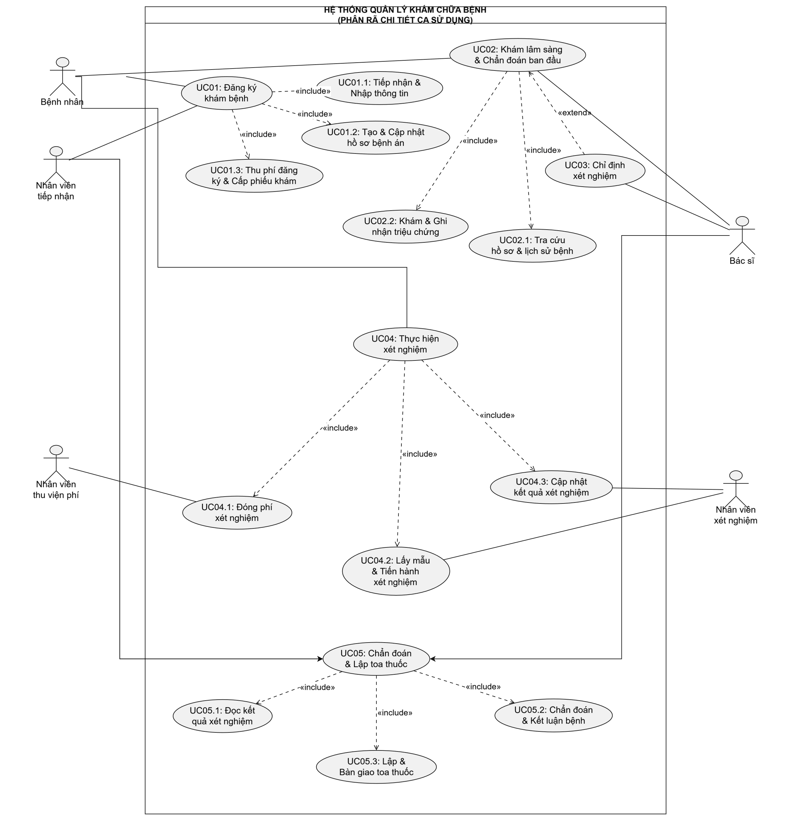

CHƯƠNG 4. THIẾT KẾ CÁC BIỂU ĐỒ UML

4.1. Xác định lớp, thuộc tính và phương thức

4.1.1. Danh sách lớp, thuộc tính và phương thức
Các lớp dưới đây được xác định từ những thực thể và nghiệp vụ xuất hiện trong mô tả hệ thống quản lý hồ sơ bệnh án. Thuộc tính có ký hiệu PK là khóa chính, FK là khóa ngoại. Các phương thức thể hiện trách nhiệm chính của lớp, không phải mã cài đặt.
Lớp | Thuộc tính chính | Phương thức tiêu biểu
BenhNhan | maBenhNhan (PK), hoTen, diaChi, ngaySinh, soDienThoai, anh3x4 | dangKy(), capNhatThongTin(), traCuuHoSo()
PhieuDangKy | maPhieuDangKy (PK), maBenhNhan (FK), ngayDangKy, namDangKy, soTienPhaiNop, trangThaiPhi | ghiNhanDangKy(), capNhatTrangThaiPhi()
HoSoBenhAn | maHoSo (PK), maBenhNhan (FK), ngayLap, trangThai | taoHoSo(), traCuuHoSo(), xemLichSuKham()
Khoa | maKhoa (PK), tenKhoa, moTa | capNhatThongTin(), traCuuBacSi()
BacSi | maBacSi (PK), maKhoa (FK), hoTen, chuyenMon, soDienThoai | khamBenh(), ghiNhanTrieuChung(), lapToaThuoc(), chiDinhXetNghiem()
NhanVien | maNhanVien (PK), hoTen, soDienThoai, vaiTro, trangThai | capNhatThongTin(), tiepNhanBenhNhan(), ghiNhanNghiepVu()
PhieuKham | maPhieuKham (PK), maHoSo (FK), maBacSi (FK), maKhoa (FK), maLichKham (FK, tùy chọn), ngayGioKham, trieuChung, nhietDo, huyetAp, loaiKham | taoPhieuKham(), capNhatTrieuChung(), capNhatThongTinKham()
ToaThuoc | maToaThuoc (PK), maPhieuKham (FK), ngayLap, ghiChu | lapToaThuoc(), capNhatToaThuoc(), xacNhanToaThuoc()
ChiTietToaThuoc | maChiTiet (PK), maToaThuoc (FK), tenThuoc, lieuDung, cachDung, soLuong, thoiGianDung | themThuoc(), capNhatLieuDung(), xoaThuoc()
XetNghiem | maXetNghiem (PK), maPhieuKham (FK), tenXetNghiem, ngayChiDinh, ketQua, ngayCapNhat, trangThai | taoChiDinh(), capNhatKetQua(), xemKetQua()
ThanhToan | maThanhToan (PK), maPhieuDangKy (FK, tùy chọn), maPhieuKham (FK, tùy chọn), loaiThanhToan, soTien, ngayThanhToan, hinhThuc, trangThai | ghiNhanThanhToan(), xacNhanThanhToan()
LichKhamDinhKy | maLichKham (PK), maHoSo (FK), ngayHen, gioHen, trangThai, ghiChu | datLich(), capNhatLich(), huyLich()
TheoDoiSauDieuTri | maTheoDoi (PK), maPhieuKham (FK), maNhanVien (FK), ngayGhiNhan, dienBienBenh, tacDungPhu, hieuQuaDieuTri, ghiChu | ghiNhanTheoDoi(), capNhatTheoDoi(), traCuuTheoDoi()

Lưu ý thiết kế
- Lớp BenhNhan lưu thông tin cá nhân, bao gồm ảnh 3 × 4 theo yêu cầu đề bài.
- Lớp PhieuDangKy lưu thông tin đăng ký và tình trạng phí đăng ký hằng năm.
- Lớp HoSoBenhAn quản lý mã hồ sơ riêng và liên kết với lịch sử khám chữa bệnh của bệnh nhân.
- Lớp PhieuKham lưu thông tin từng lần khám. Các lần khám định kỳ cũng có thể được ghi nhận thông qua lớp này.
- Lớp ToaThuoc và ChiTietToaThuoc được tách riêng nhằm cho phép một toa thuốc có nhiều loại thuốc.
- Lớp XetNghiem lưu cả thông tin chỉ định và kết quả xét nghiệm. Một lần khám có thể không có xét nghiệm hoặc có nhiều xét nghiệm.
- Lớp NhanVien dùng chung cho các vai trò tiếp nhận, xét nghiệm, thu viện phí và chăm sóc khách hàng. Lớp BacSi được tách riêng để quản lý chuyên môn và khoa phụ trách.
- Lớp ThanhToan được đề xuất dùng để ghi nhận cả phí đăng ký và viện phí. Mỗi bản ghi phải liên kết với đúng một đối tượng thanh toán: phiếu đăng ký hoặc phiếu khám.
- Lớp TheoDoiSauDieuTri lưu thông tin phục vụ theo dõi diễn biến bệnh, tác dụng phụ của thuốc và hiệu quả điều trị.
Các lớp và thuộc tính trên là phương án thiết kế đề xuất từ yêu cầu nghiệp vụ. Đề bài không quy định cụ thể mọi trường dữ liệu hoặc cách triển khai thanh toán nên các chi tiết tương ứng có thể được điều chỉnh khi xây dựng cơ sở dữ liệu.

4.1.2. Biểu đồ lớp bằng PlantUML
Biểu đồ lớp mô tả cấu trúc tĩnh của hệ thống quản lý hồ sơ bệnh án, bao gồm các lớp chính, thuộc tính và mối quan hệ giữa các lớp. Để biểu đồ dễ đọc, các lớp được nhóm theo nghiệp vụ quản lý bệnh nhân, khám chữa bệnh và thanh toán – theo dõi.
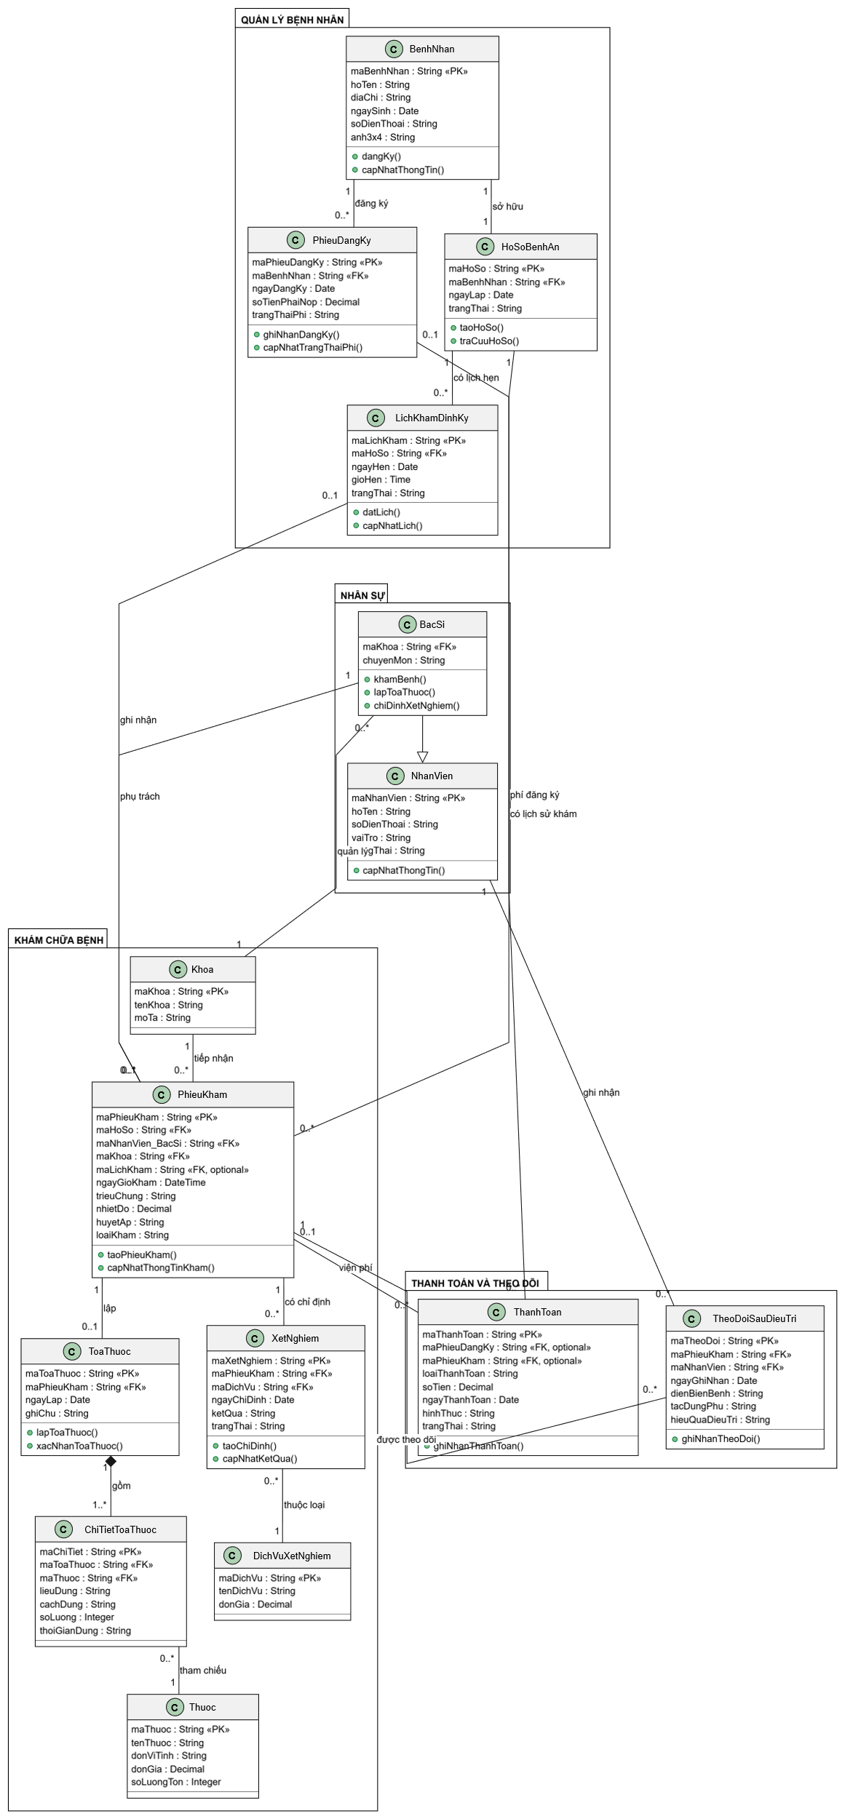

4.1.3. Các mối quan hệ giữa các lớp
STT | Quan hệ | Bội số
1 | BenhNhan – PhieuDangKy | 1 – 0..*
2 | BenhNhan – HoSoBenhAn | 1 – 1
3 | HoSoBenhAn – PhieuKham | 1 – 0..*
4 | HoSoBenhAn – LichKhamDinhKy | 1 – 0..*
5 | Khoa – BacSi | 1 – 0..*
6 | BacSi – PhieuKham | 1 – 0..*
7 | Khoa – PhieuKham | 1 – 0..*
8 | PhieuKham – ToaThuoc | 1 – 0..1
9 | ToaThuoc – ChiTietToaThuoc | 1 – 1..*
10 | PhieuKham – XetNghiem | 1 – 0..*
11 | LichKhamDinhKy – PhieuKham | 0..1 – 0..1
12 | PhieuDangKy / PhieuKham – ThanhToan | Quan hệ tùy chọn
13 | PhieuKham – TheoDoiSauDieuTri | 1 – 0..*
14 | NhanVien – TheoDoiSauDieuTri | 1 – 0..*
Lưu ý thiết kế:
- Quan hệ hợp thành giữa ToaThuoc và ChiTietToaThuoc thể hiện chi tiết thuốc thuộc về toa thuốc tương ứng.
- Ràng buộc thanh toán liên kết với đúng một đối tượng cần được kiểm tra bằng CHECK, trigger hoặc logic xử lý ứng dụng. Không nên chỉ dựa vào hai khóa ngoại tùy chọn.
- Bội số giữa BenhNhan và HoSoBenhAn giả định mỗi bệnh nhân có một hồ sơ chính, phù hợp với cách mô hình hóa đề xuất cho bài này.
- Bác sĩ được tách thành lớp riêng; NhanVien dùng để quản lý nhân viên tiếp nhận, xét nghiệm, thu viện phí và chăm sóc khách hàng.

4.2. Thiết kế cơ sở dữ liệu quan hệ
Từ yêu cầu nghiệp vụ của hệ thống quản lý hồ sơ bệnh án, cơ sở dữ liệu được thiết kế theo mô hình quan hệ nhằm quản lý thông tin bệnh nhân, hồ sơ bệnh án, đăng ký, các lần khám, toa thuốc, xét nghiệm, thanh toán viện phí và lịch khám sức khỏe định kỳ.
Mỗi thực thể được biểu diễn bằng một bảng dữ liệu. Các mối quan hệ giữa các bảng được thể hiện thông qua khóa chính (PK) và khóa ngoại (FK). Thiết kế này giúp hạn chế dư thừa dữ liệu, bảo đảm tính toàn vẹn và hỗ trợ việc truy vấn, cập nhật thông tin trong hệ thống.

4.2.1. Sơ đồ cơ sở dữ liệu quan hệ
Sơ đồ cơ sở dữ liệu thể hiện 13 bảng chính và các mối quan hệ giữa chúng.
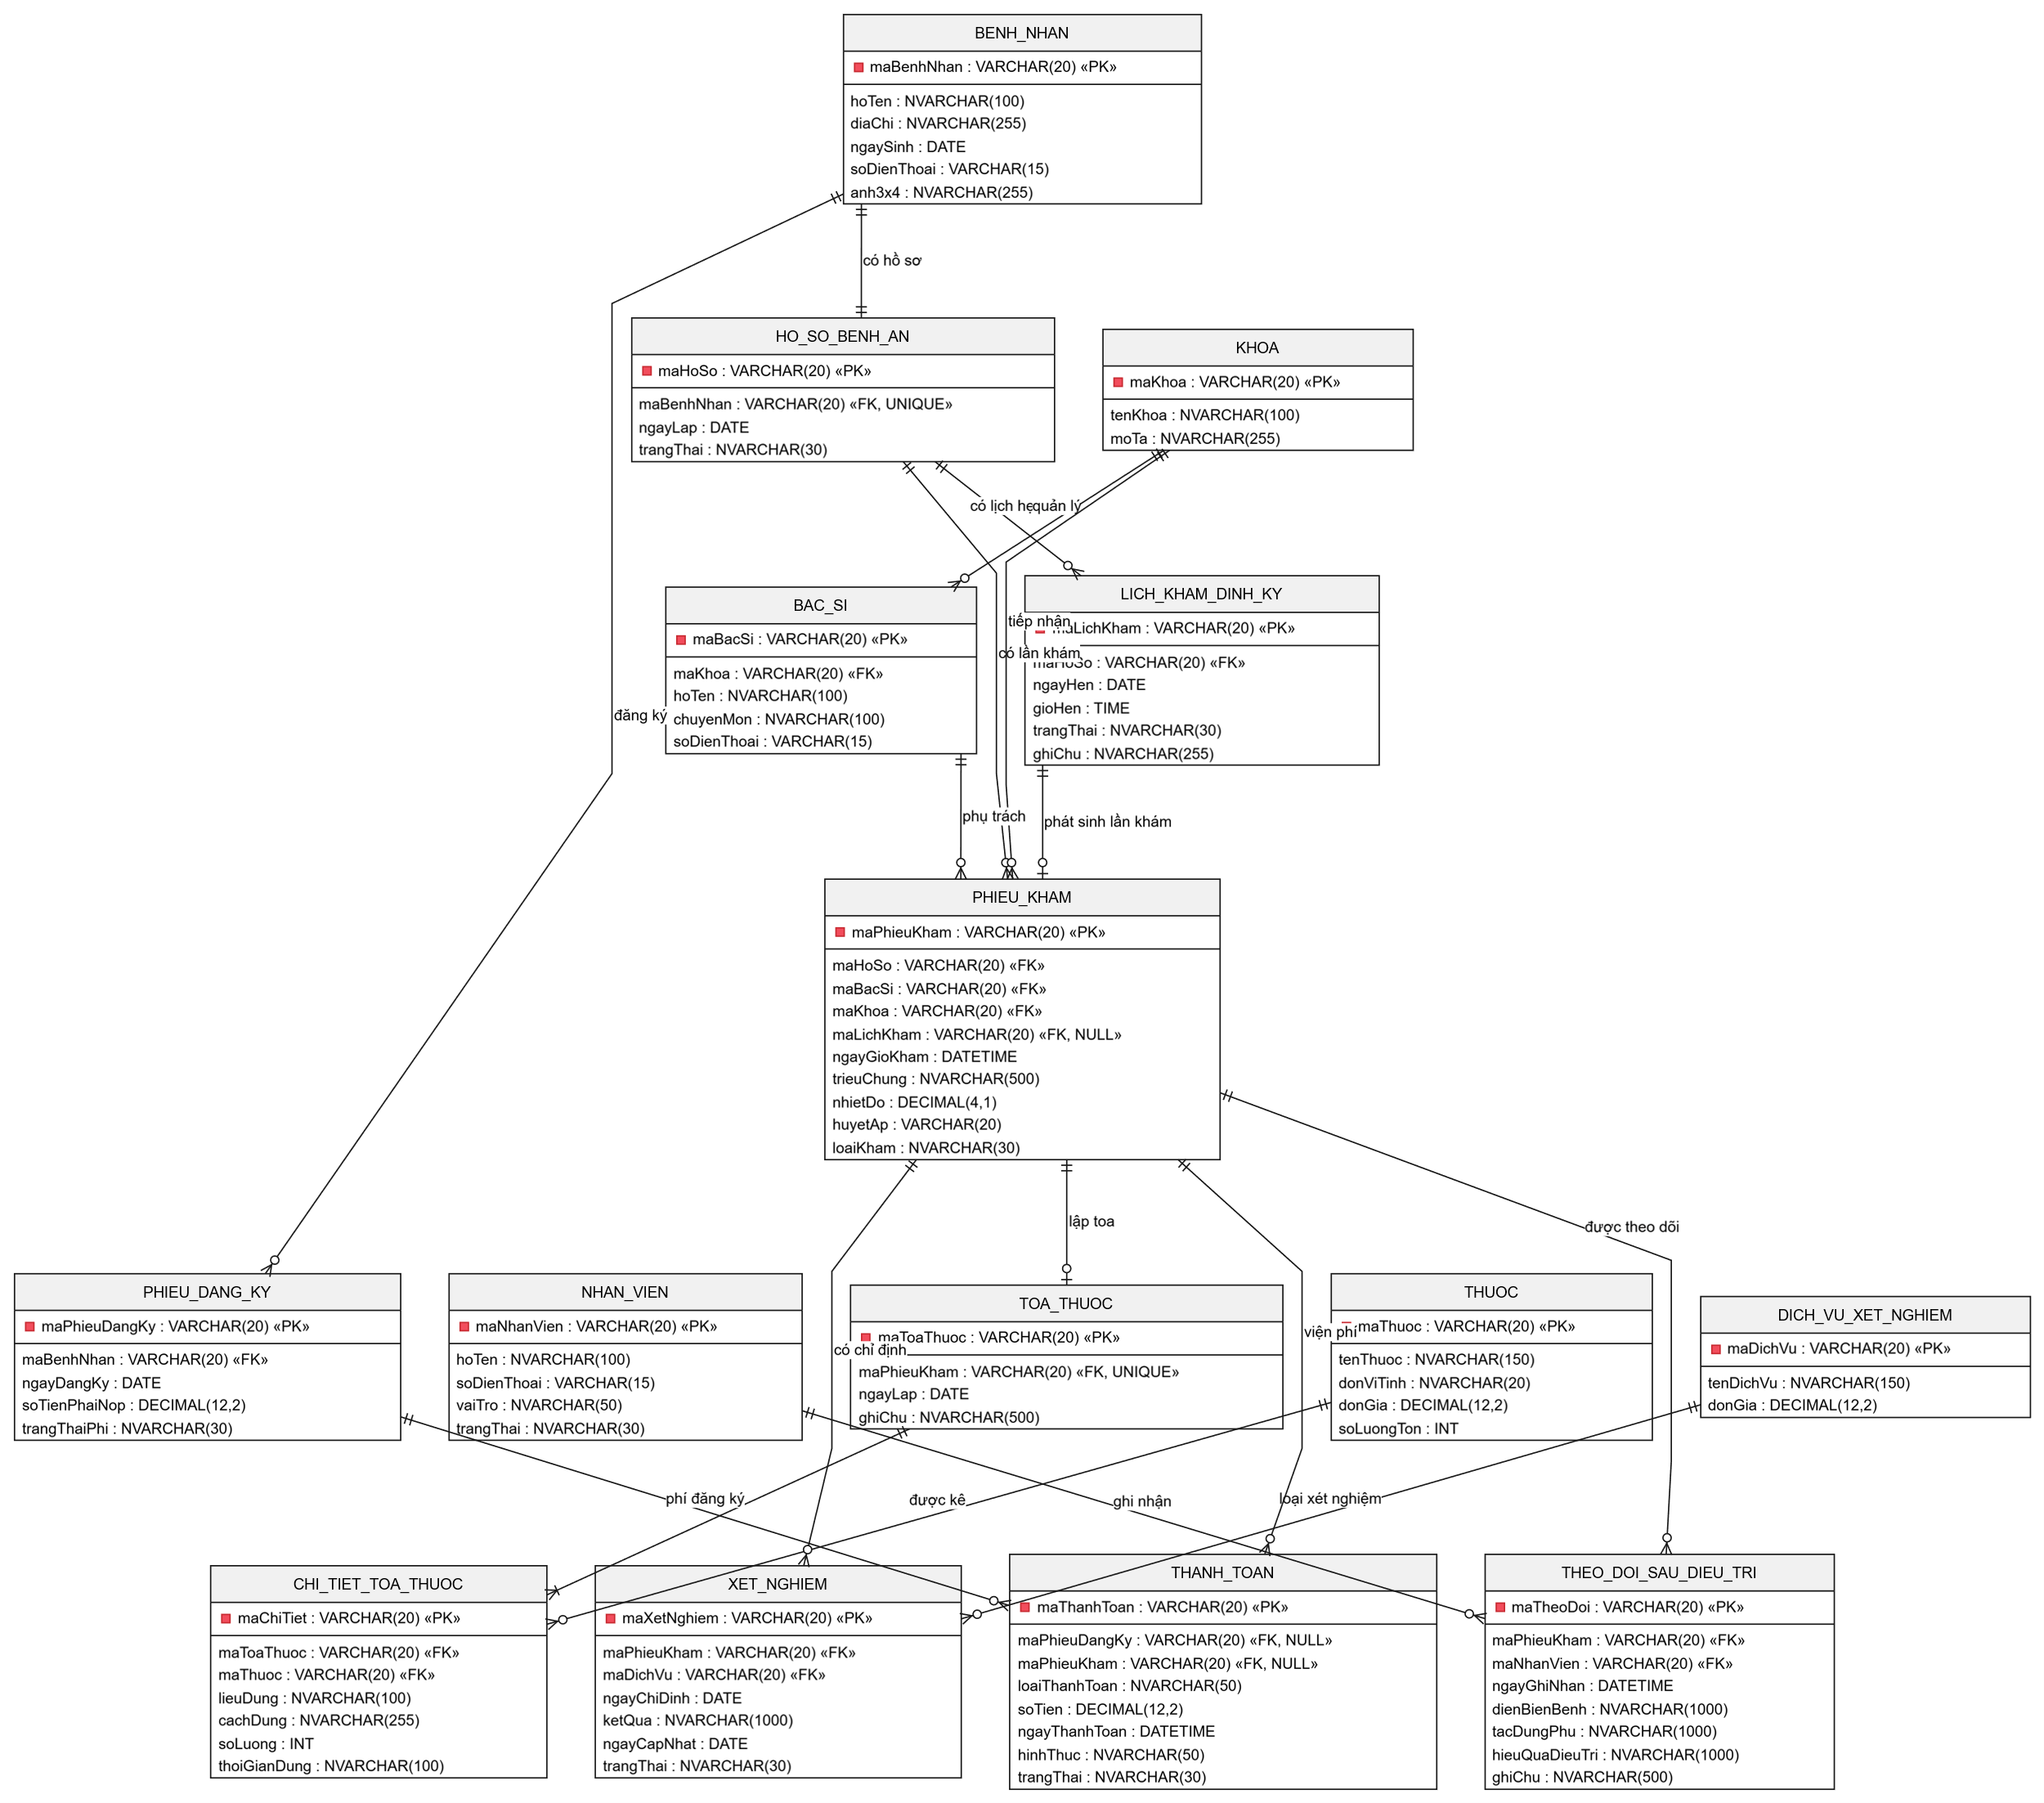

4.2.2. Mô tả các bảng dữ liệu
Cơ sở dữ liệu gồm các nhóm bảng chính như sau:
STT | Tên bảng | Chức năng
1 | BENH_NHAN | Lưu thông tin cá nhân của bệnh nhân gồm họ tên, địa chỉ, ngày sinh, số điện thoại và ảnh 3 × 4.
2 | PHIEU_DANG_KY | Lưu thông tin đăng ký bệnh nhân và tình trạng phí đăng ký hằng năm.
3 | HO_SO_BENH_AN | Quản lý mã hồ sơ bệnh án riêng và liên kết với bệnh nhân.
4 | KHOA | Lưu thông tin các khoa khám bệnh trong hệ thống.
5 | BAC_SI | Lưu thông tin bác sĩ, chuyên môn và khoa phụ trách.
6 | NHAN_VIEN | Quản lý nhân viên tiếp nhận, nhân viên xét nghiệm, nhân viên thu viện phí và nhân viên chăm sóc khách hàng.
7 | LICH_KHAM_DINH_KY | Lưu lịch hẹn khám sức khỏe định kỳ hằng quý của bệnh nhân.
8 | PHIEU_KHAM | Lưu thông tin từng lần khám, thời gian khám, bác sĩ, khoa, triệu chứng và các chỉ số sức khỏe.
9 | TOA_THUOC | Lưu thông tin toa thuốc được lập trong quá trình khám bệnh.
10 | CHI_TIET_TOA_THUOC | Lưu danh sách thuốc, liều dùng, cách dùng, số lượng và thời gian sử dụng của từng toa thuốc.
11 | XET_NGHIEM | Lưu chỉ định xét nghiệm và thông tin kết quả xét nghiệm.
12 | THANH_TOAN | Ghi nhận phí đăng ký hoặc viện phí, số tiền, ngày thanh toán, hình thức và trạng thái.
13 | THEO_DOI_SAU_DIEU_TRI | Lưu thông tin theo dõi diễn biến bệnh, tác dụng phụ của thuốc và hiệu quả điều trị.

4.2.3. Các mối quan hệ giữa các bảng
- Bệnh nhân – Phiếu đăng ký: Một bệnh nhân có thể có nhiều phiếu đăng ký tương ứng với các năm; mỗi phiếu đăng ký thuộc về một bệnh nhân.
- Bệnh nhân – Hồ sơ bệnh án: Mỗi bệnh nhân có một hồ sơ bệnh án chính trong mô hình đề xuất.
- Hồ sơ bệnh án – Phiếu khám: Một hồ sơ có thể liên kết với nhiều lần khám; mỗi phiếu khám thuộc một hồ sơ bệnh án.
- Hồ sơ bệnh án – Lịch khám định kỳ: Một hồ sơ có thể có nhiều lịch hẹn khám sức khỏe định kỳ.
- Khoa – Bác sĩ: Một khoa có thể quản lý nhiều bác sĩ; mỗi bác sĩ được gắn với một khoa trong mô hình hiện tại.
- Bác sĩ – Phiếu khám: Một bác sĩ có thể phụ trách nhiều phiếu khám; mỗi phiếu khám xác định một bác sĩ phụ trách.
- Khoa – Phiếu khám: Một khoa tiếp nhận nhiều lần khám; mỗi phiếu khám được gắn với một khoa.
- Lịch khám định kỳ – Phiếu khám: Một lịch hẹn có thể chưa phát sinh phiếu khám hoặc phát sinh một lần khám. Phiếu khám thông thường không bắt buộc phải có lịch hẹn định kỳ.
- Phiếu khám – Toa thuốc: Một phiếu khám có thể chưa có toa thuốc hoặc có một toa thuốc trong mô hình đơn giản hóa.
- Toa thuốc – Chi tiết toa thuốc: Một toa thuốc gồm một hoặc nhiều chi tiết thuốc; mỗi chi tiết thuộc về đúng một toa thuốc.
- Phiếu khám – Xét nghiệm: Một lần khám có thể không cần xét nghiệm hoặc có nhiều chỉ định xét nghiệm.
- Đăng ký hoặc Phiếu khám – Thanh toán: Một thanh toán được liên kết với phiếu đăng ký hoặc phiếu khám tùy theo khoản cần thanh toán.
- Phiếu khám – Theo dõi sau điều trị: Một lần khám có thể có nhiều bản ghi theo dõi sau điều trị.
- Nhân viên – Theo dõi sau điều trị: Một nhân viên có thể ghi nhận nhiều bản theo dõi; mỗi bản ghi xác định nhân viên thực hiện.

4.2.4. Các ràng buộc dữ liệu
Để bảo đảm tính nhất quán của cơ sở dữ liệu, hệ thống cần đáp ứng các ràng buộc sau:
- Ràng buộc khóa chính: Mỗi bảng phải có khóa chính để xác định duy nhất từng bản ghi.
- Ràng buộc khóa ngoại: Các giá trị khóa ngoại phải tham chiếu đến bản ghi tồn tại trong bảng liên quan.
- Ràng buộc hồ sơ bệnh án: Mỗi bệnh nhân chỉ có một hồ sơ bệnh án chính theo mô hình đề xuất. Có thể triển khai bằng khóa ngoại maBenhNhan trong HO_SO_BENH_AN kết hợp với ràng buộc UNIQUE.
- Ràng buộc toa thuốc: Mỗi toa thuốc phải liên kết với một phiếu khám hợp lệ. Nếu áp dụng mô hình một toa thuốc cho mỗi lần khám, trường maPhieuKham trong TOA_THUOC phải có ràng buộc UNIQUE.
- Ràng buộc chi tiết toa thuốc: Số lượng thuốc phải là số nguyên dương; thông tin liều dùng và cách dùng phải được ghi nhận theo yêu cầu nghiệp vụ.
- Ràng buộc xét nghiệm: Mỗi bản ghi xét nghiệm phải gắn với một phiếu khám hợp lệ. Kết quả xét nghiệm có thể chưa có tại thời điểm tạo chỉ định.
- Ràng buộc thanh toán: Mỗi bản ghi THANH_TOAN phải tham chiếu đúng một đối tượng: PHIEU_DANG_KY hoặc PHIEU_KHAM, không được đồng thời có cả hai khóa ngoại hoặc cùng để trống.
- Ràng buộc lịch khám: Lịch khám định kỳ phải gắn với một hồ sơ bệnh án hợp lệ. Ngày hẹn và giờ hẹn phải được kiểm tra trước khi lưu.
- Ràng buộc khám định kỳ miễn phí: Các lần khám sức khỏe định kỳ thuộc chế độ miễn phí theo đề bài không được tự động tính thành viện phí khám thông thường. Những khoản phí khác, nếu có, phải được xác định riêng theo quy định nghiệp vụ.
- Ràng buộc theo dõi sau điều trị: Mỗi bản ghi theo dõi phải liên kết với lần khám và nhân viên ghi nhận tương ứng.
Các ràng buộc khóa chính và khóa ngoại có thể triển khai trực tiếp trong cơ sở dữ liệu. Những ràng buộc nghiệp vụ như chỉ liên kết một đối tượng thanh toán, không trùng lịch hẹn hoặc kiểm tra tính hợp lệ của dữ liệu cần được xử lý bằng CHECK, UNIQUE, chỉ mục phù hợp, trigger hoặc logic trong ứng dụng, tùy trường hợp.
Thiết kế trên là mô hình quan hệ đề xuất để triển khai hệ thống. Khi xây dựng CSDL thực tế, cần thống nhất kiểu dữ liệu, quy tắc đặt mã và cách lưu ảnh bệnh nhân trước khi tạo bảng trong SQL Server.

4.3. Biểu đồ hoạt động (Activity Diagram)
Biểu đồ hoạt động mô tả quy trình khám bệnh của hệ thống quản lý hồ sơ bệnh án, từ khi bệnh nhân đến đăng ký khám, tra cứu hồ sơ, khám bệnh, thực hiện xét nghiệm nếu cần, cho đến khi nhận được toa thuốc.
Quy trình được chia thành các hoạt động chính như sau:
- Tiếp nhận bệnh nhân: Nhân viên tiếp nhận tra cứu thông tin để xác định bệnh nhân đã có hồ sơ bệnh án hay chưa.
- Đăng ký và tạo hồ sơ: Đối với bệnh nhân mới, nhân viên nhập thông tin cá nhân, ghi nhận phí đăng ký hằng năm và tạo hồ sơ bệnh án khi đã đáp ứng các điều kiện theo quy định.
- Khám bệnh: Nhân viên lập phiếu khám; bác sĩ tiếp nhận, xem lịch sử bệnh án khi cần và ghi nhận các triệu chứng.
- Xét nghiệm: Nếu cần thiết, bác sĩ chỉ định xét nghiệm. Nhân viên xét nghiệm thực hiện và cập nhật kết quả để bác sĩ xem xét.
- Lập toa thuốc: Sau khi đánh giá thông tin khám và kết quả xét nghiệm nếu có, bác sĩ lập toa thuốc và cung cấp cho bệnh nhân.

4.3.1. Biểu đồ hoạt động quy trình đăng ký khám, xét nghiệm và lập toa thuốc

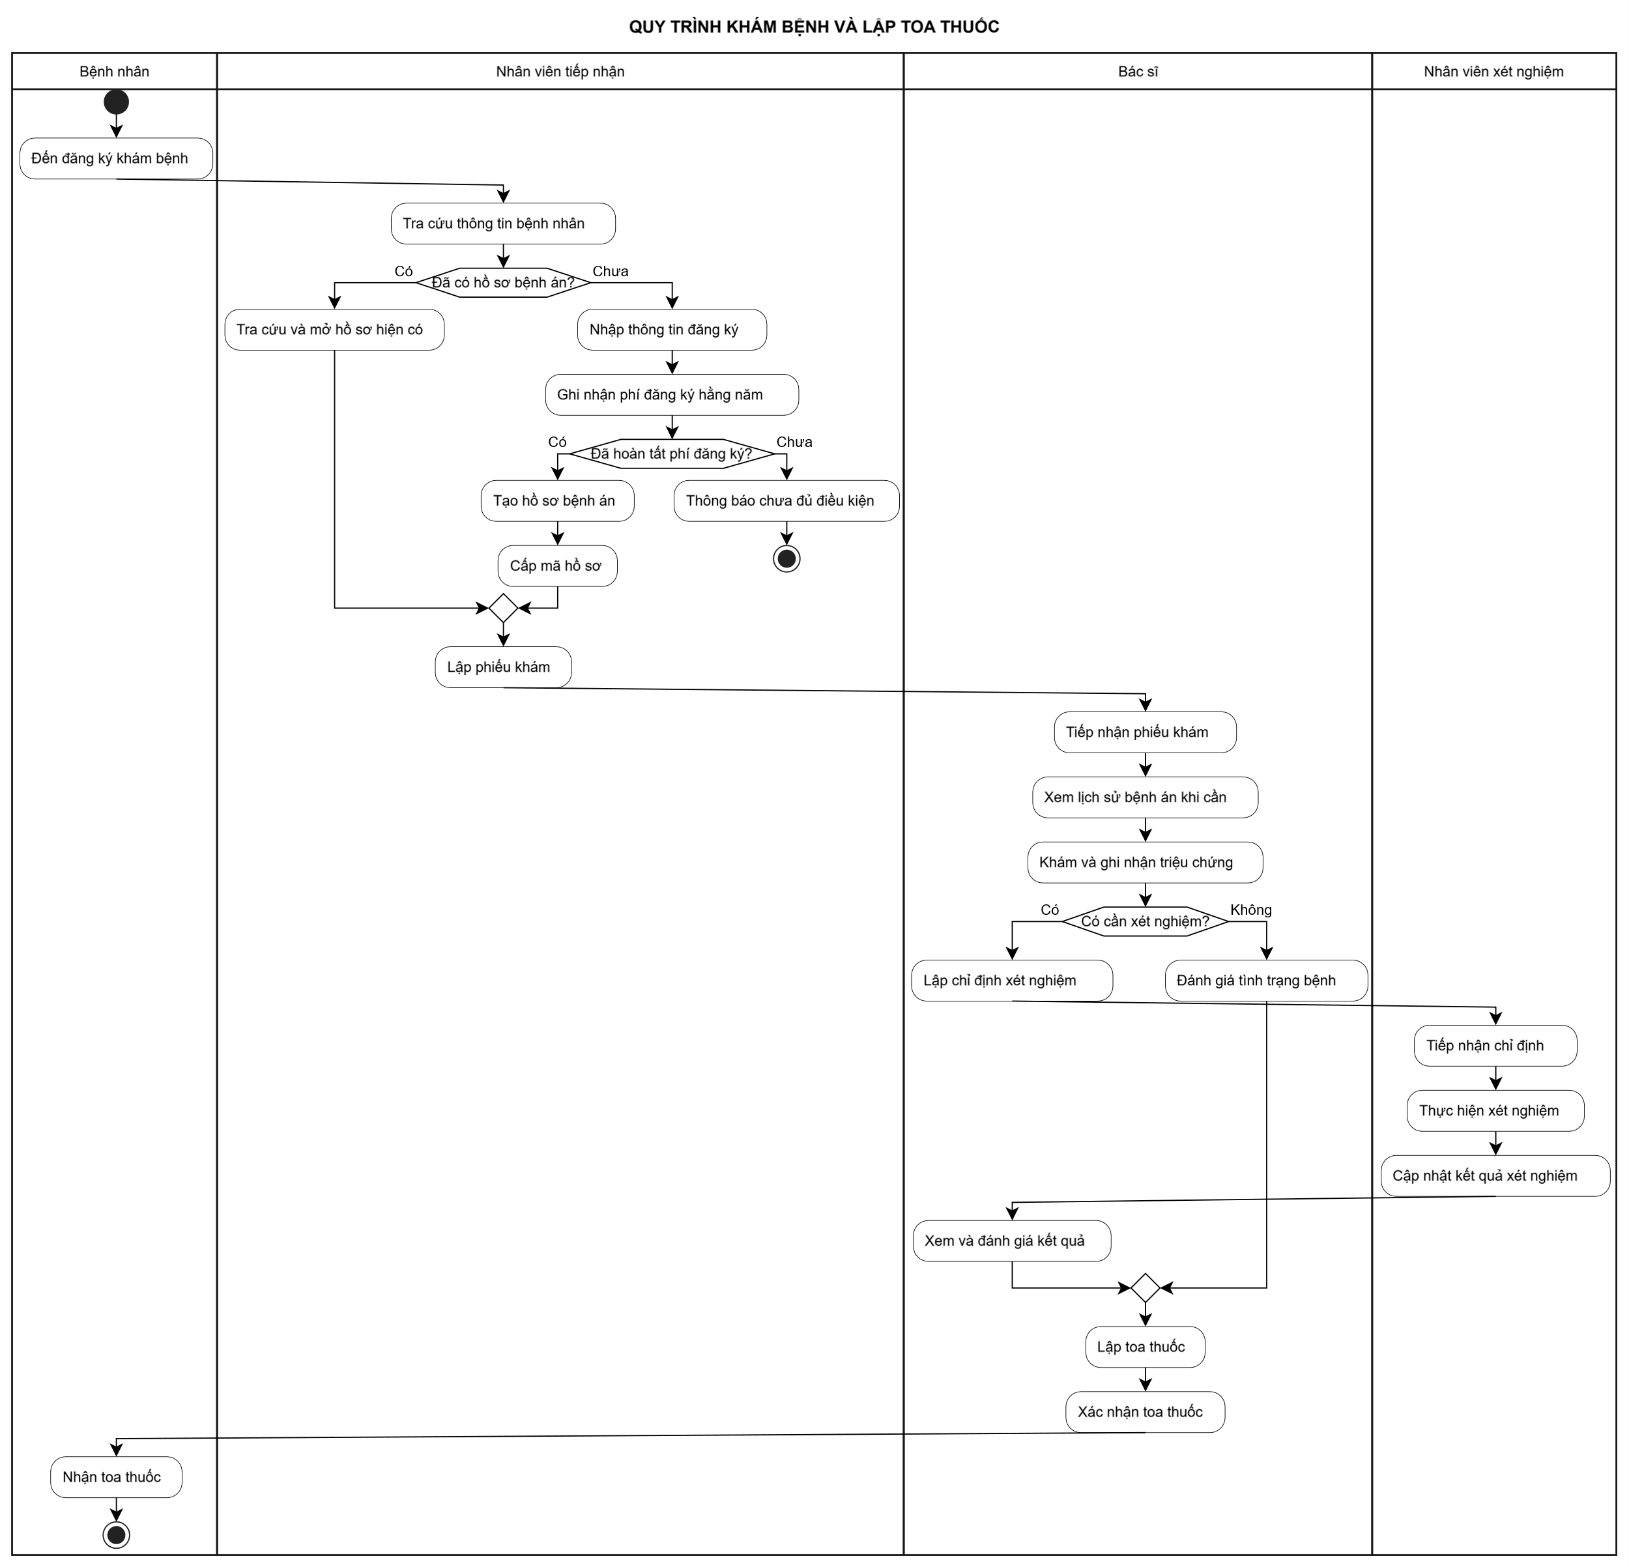
Nhận xét
Biểu đồ thể hiện hai điểm quyết định chính: bệnh nhân đã có hồ sơ bệnh án hay chưa và bác sĩ có chỉ định xét nghiệm hay không. Bệnh nhân mới chỉ được tạo hồ sơ sau khi hoàn tất các điều kiện đăng ký và phí theo quy định. Xét nghiệm là hoạt động tùy chọn; nếu không cần xét nghiệm, quy trình tiếp tục đến bước lập toa thuốc.
Việc sử dụng các làn hoạt động giúp xác định rõ trách nhiệm của từng đối tượng, hỗ trợ xây dựng giao diện và kiểm thử các luồng nghiệp vụ trong ứng dụng Windows Forms.

4.4. Biểu đồ tuần tự (Sequence Diagram)
Biểu đồ tuần tự mô tả trình tự trao đổi thông điệp giữa các đối tượng trong hệ thống theo thời gian. Trong đề tài quản lý hồ sơ bệnh án, biểu đồ được sử dụng để mô hình hóa quá trình bác sĩ tra cứu thông tin khám bệnh, nhập toa thuốc, lưu dữ liệu và cung cấp toa thuốc cho bệnh nhân.

4.4.1. Sequence Diagram – Lập toa thuốc sau khi khám bệnh
Mô tả quy trình:
- Bác sĩ chọn phiếu khám của bệnh nhân trên giao diện hệ thống.
- Giao diện yêu cầu lớp xử lý nghiệp vụ truy xuất thông tin phiếu khám, hồ sơ bệnh án và kết quả xét nghiệm nếu có.
- Hệ thống trả thông tin để bác sĩ xem xét trước khi lập toa thuốc.
- Bác sĩ nhập danh sách thuốc, liều dùng, cách dùng, số lượng và thời gian sử dụng.
- Hệ thống kiểm tra tính hợp lệ của thông tin toa thuốc và xác nhận phiếu khám tồn tại.
- Nếu dữ liệu hợp lệ, hệ thống lưu thông tin toa thuốc và các chi tiết thuốc trong cùng một giao dịch cơ sở dữ liệu.
- Hệ thống thông báo kết quả lưu; bác sĩ xác nhận và cung cấp toa thuốc cho bệnh nhân.
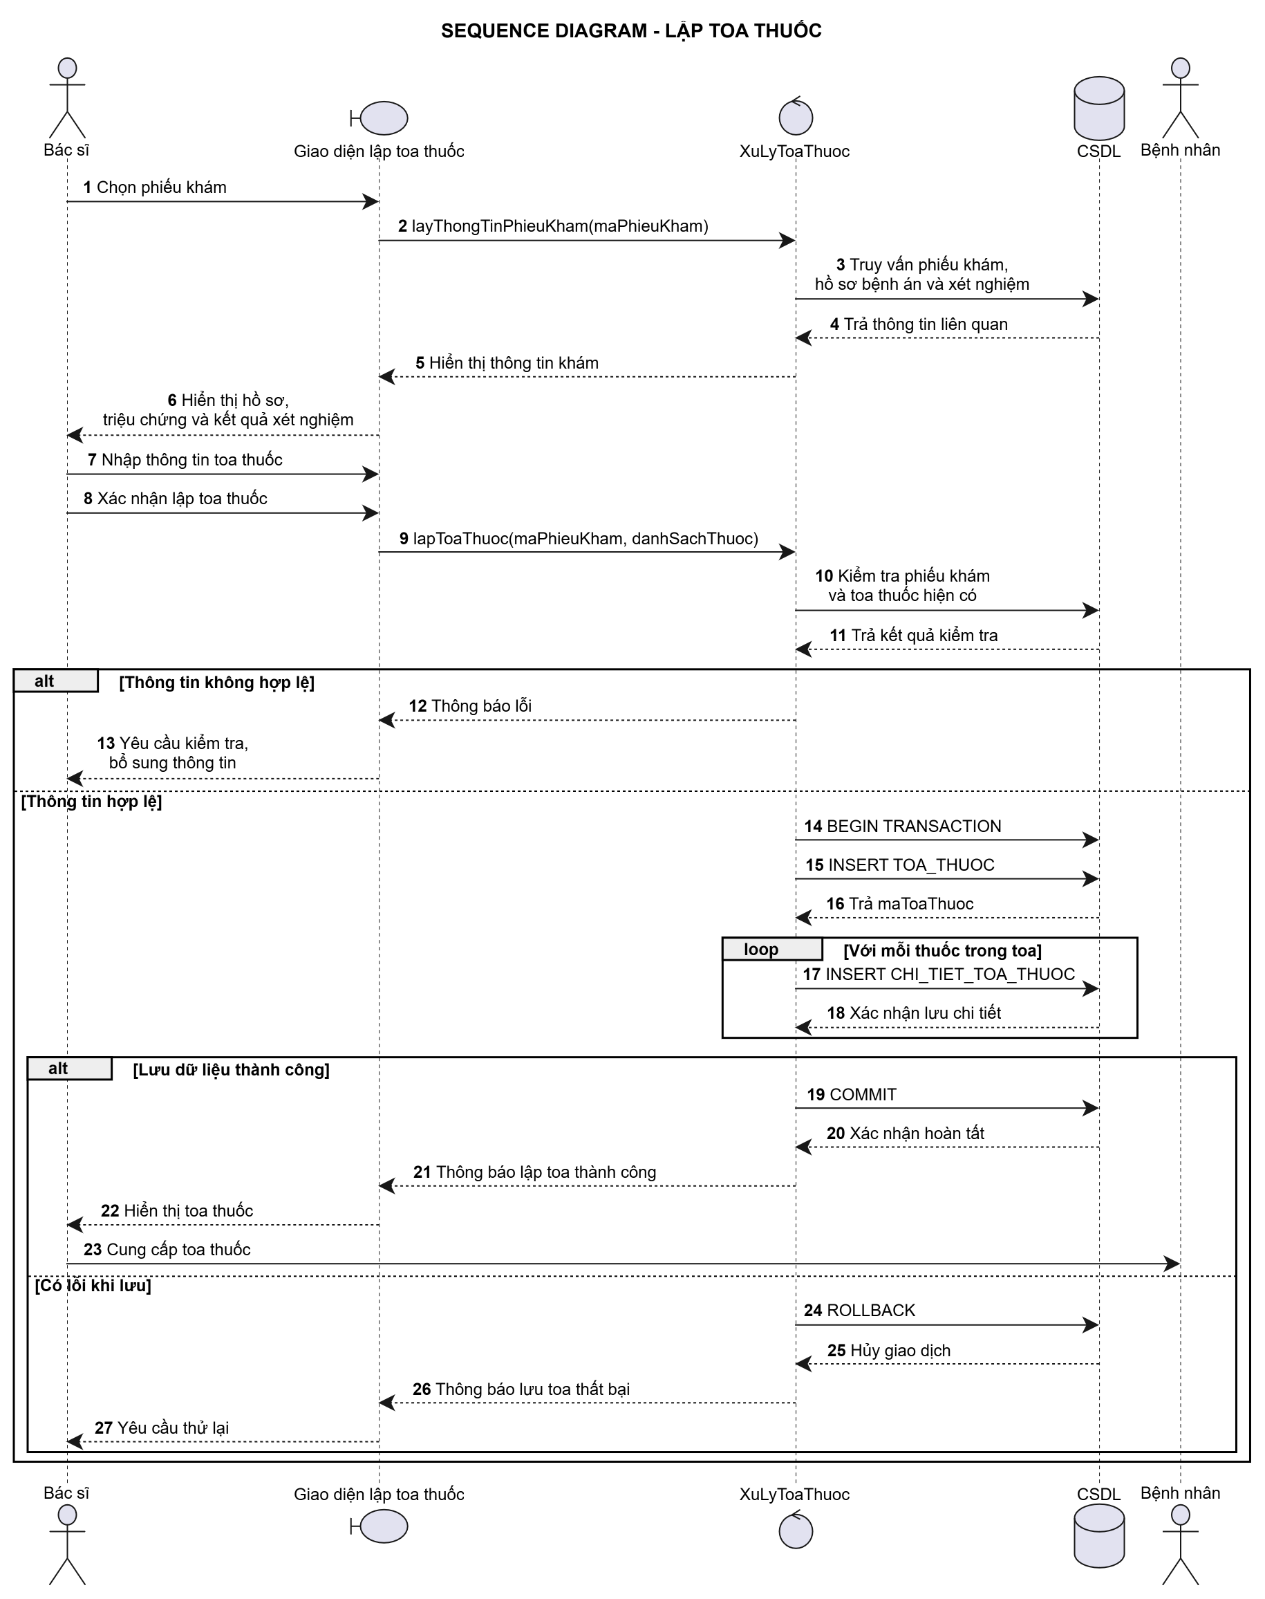

CHƯƠNG 5. Xây dựng giao diện Windows Forms

5.1. Màn hình chính
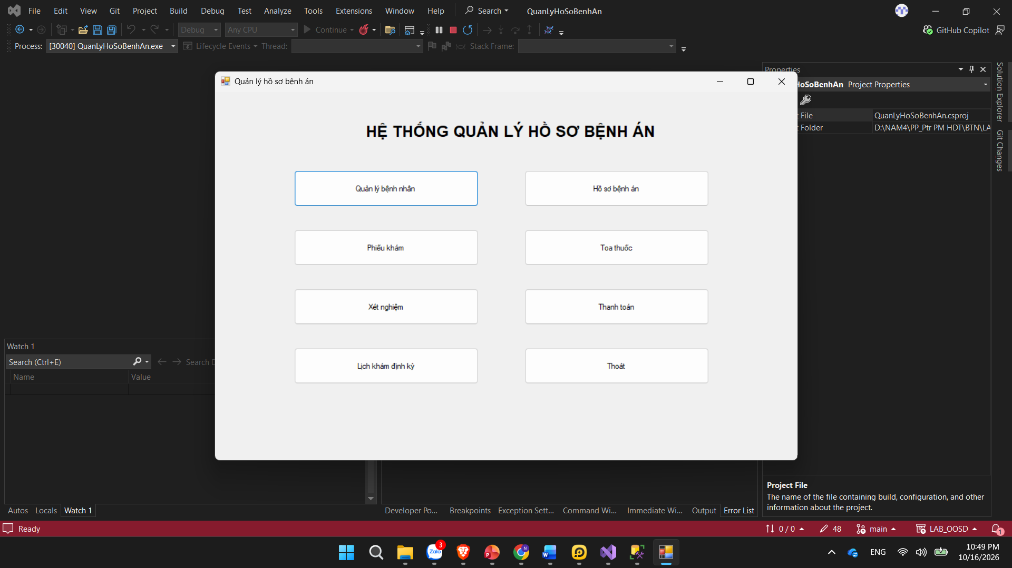

5.2. Quản lý bệnh nhân
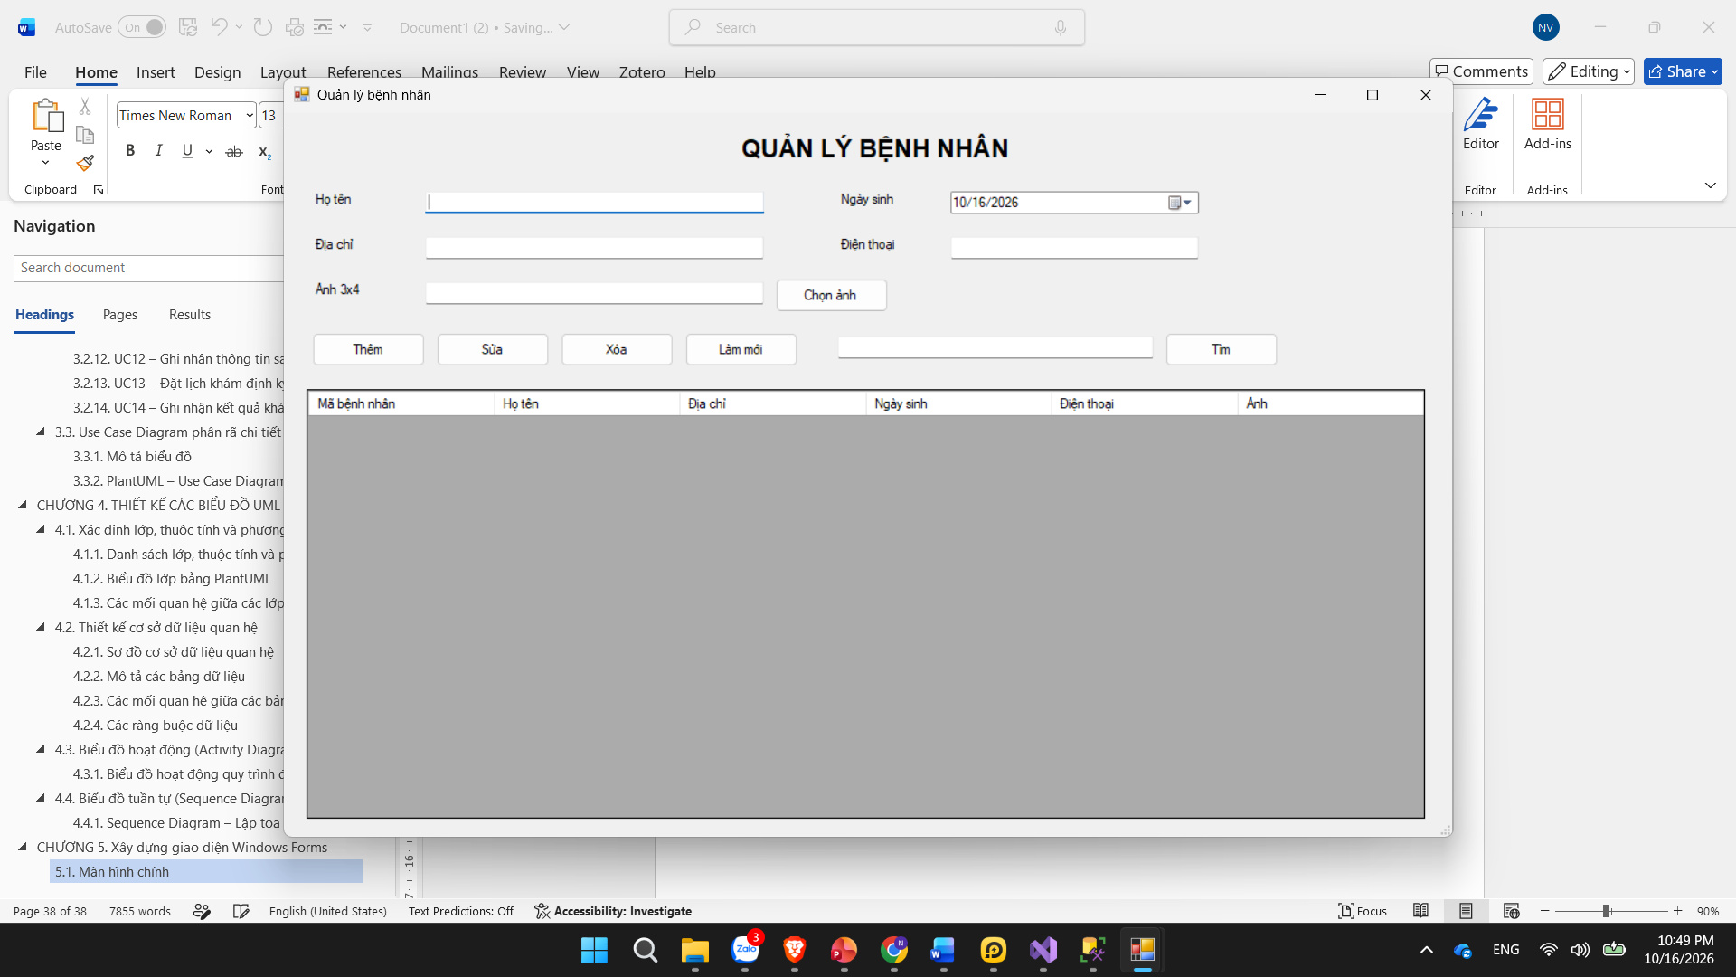

5.3.Quản Lý Phiếu khám
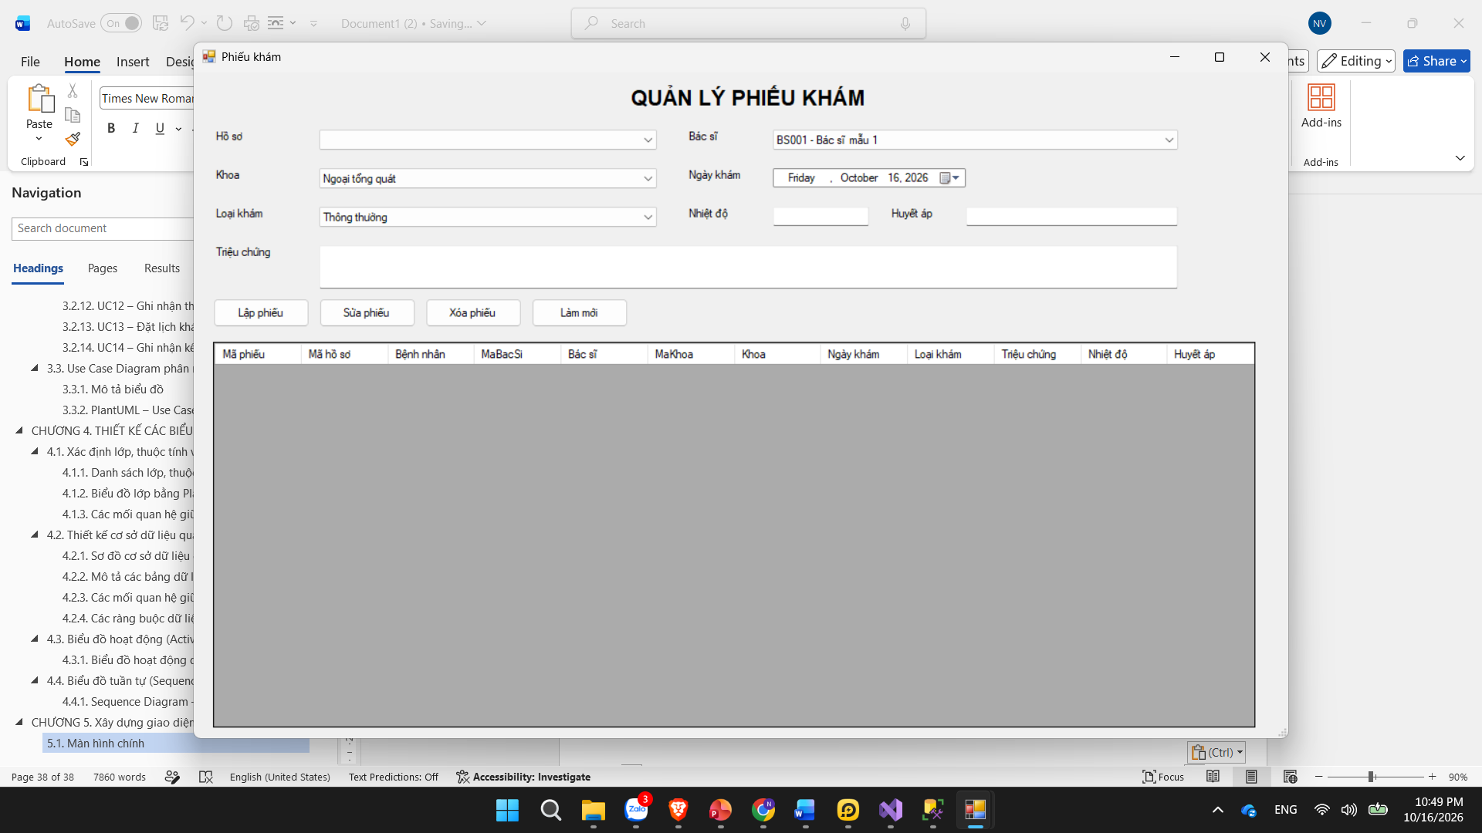

5.4. Quản lý xét nghiệm
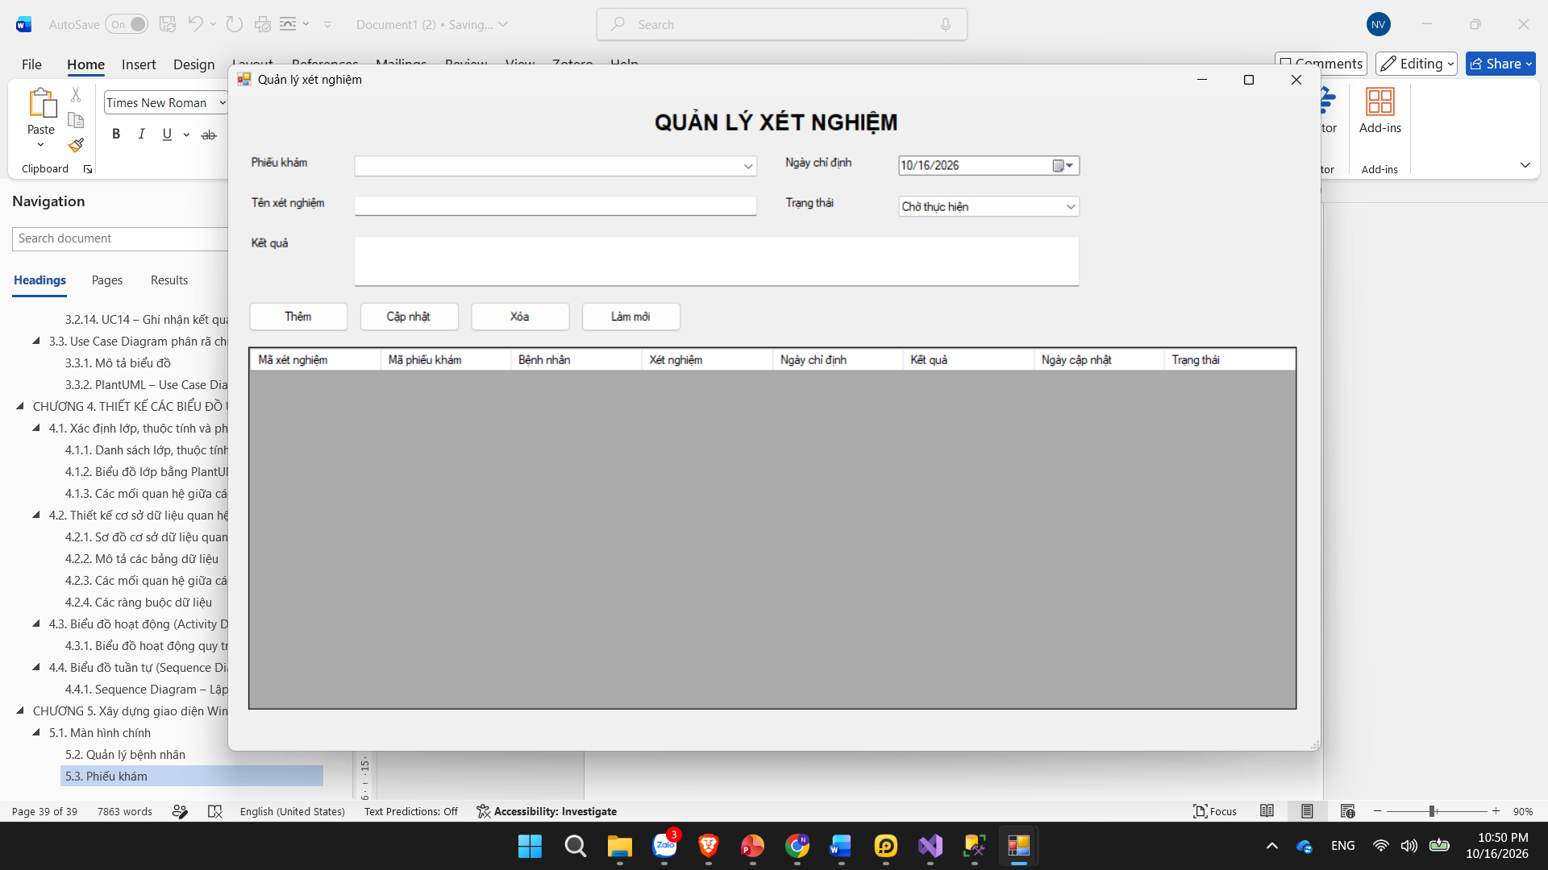

5.5. Quản lý lịch khám định kỳ
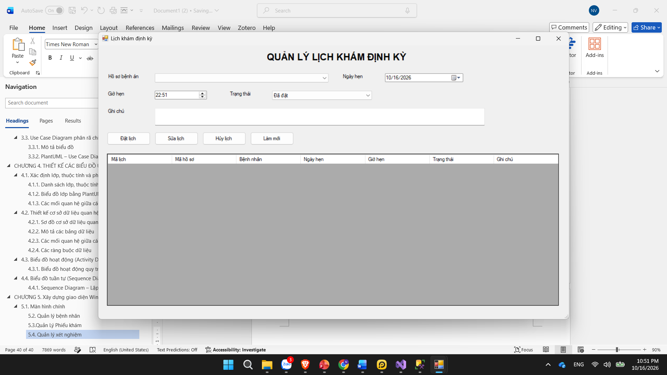

5.6. Quản lý hồ sơ bệnh án
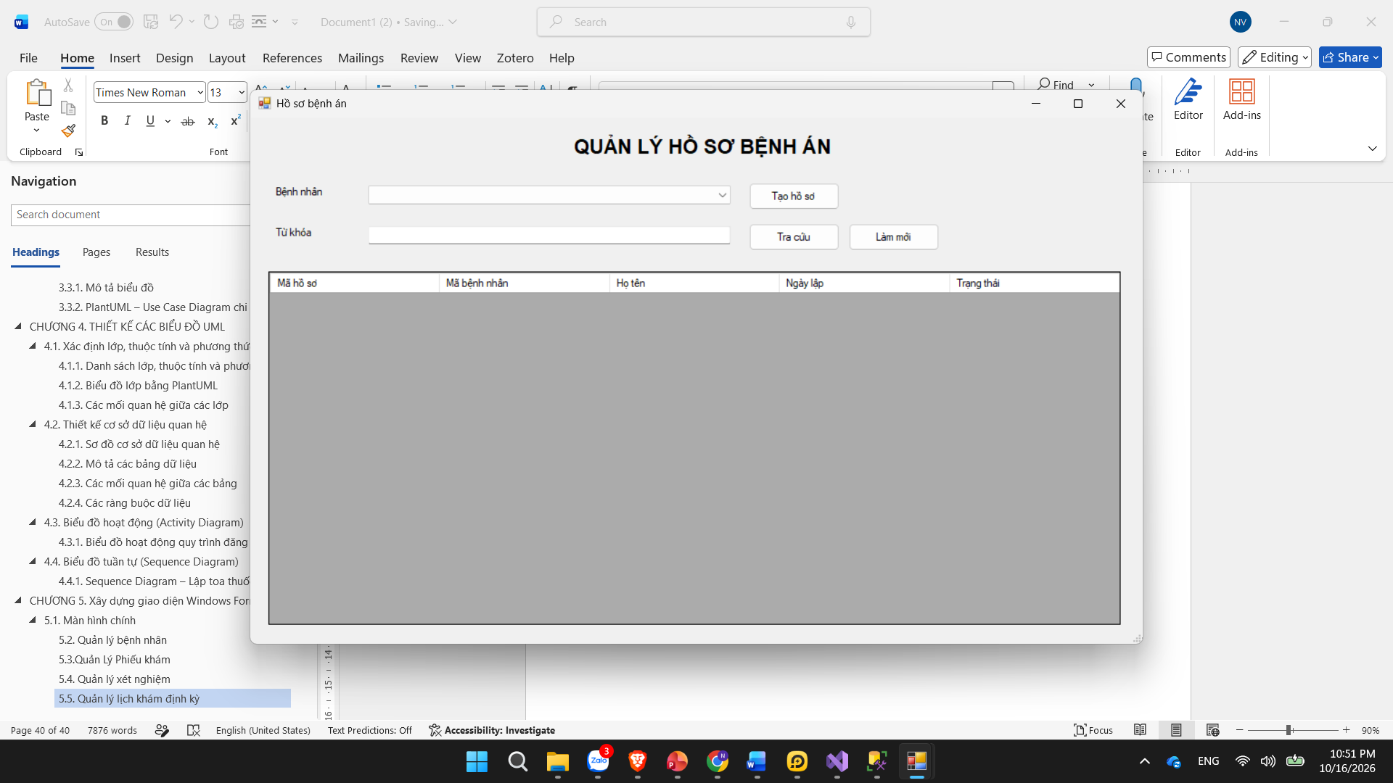

5.7. Quản lý toa thuốc
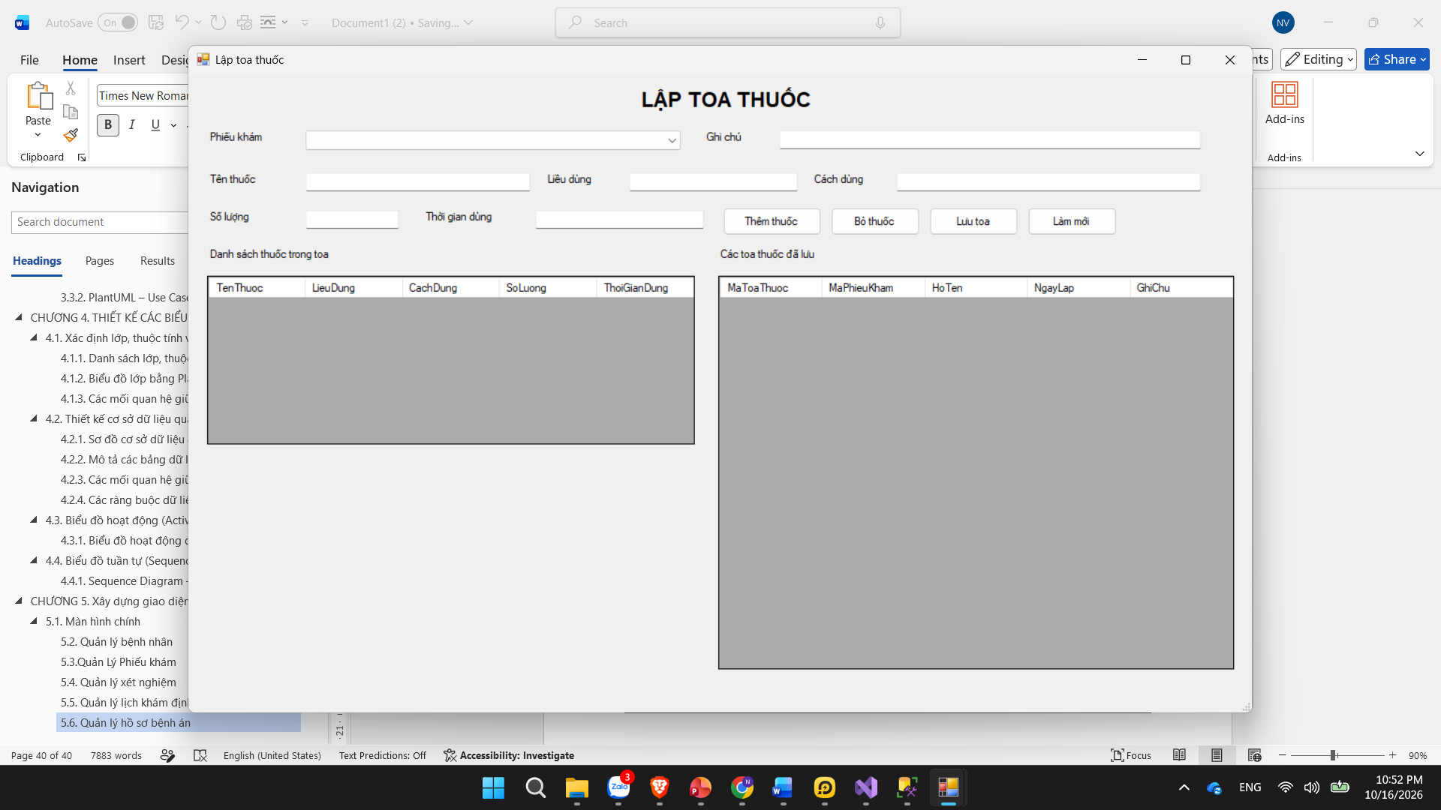

5.8. Quản lý thanh toán
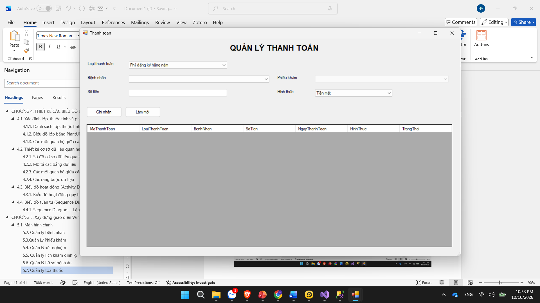

CHƯƠNG 6. KIỂM THỬ CHƯƠNG TRÌNH

6.1. Danh sách Test Case
Mã TC | Chức năng kiểm thử | Thao tác kiểm thử | Kết quả mong đợi
TC01 | Thêm bệnh nhân | Nhập đầy đủ họ tên, địa chỉ, ngày sinh và số điện thoại, sau đó nhấn Thêm. | Thông báo thêm thành công, bệnh nhân xuất hiện trong danh sách.
TC02 | Kiểm tra dữ liệu bắt buộc | Để trống họ tên rồi nhấn Thêm. | Hệ thống thông báo yêu cầu nhập họ tên và không lưu dữ liệu.
TC03 | Tạo hồ sơ bệnh án | Chọn bệnh nhân đã hoàn tất phí đăng ký năm hiện tại, sau đó nhấn Tạo hồ sơ. | Hồ sơ bệnh án được tạo và có mã hồ sơ riêng.
TC04 | Lập phiếu khám | Chọn hồ sơ bệnh án, bác sĩ, khoa và nhập triệu chứng, sau đó nhấn Lập phiếu. | Phiếu khám được lưu vào cơ sở dữ liệu và hiển thị trong danh sách.
TC05 | Lập toa thuốc | Chọn phiếu khám, nhập tên thuốc, liều dùng, số lượng rồi nhấn Lưu toa. | Toa thuốc và danh sách chi tiết thuốc được lưu thành công.

6.2. Đánh giá kết quả
Các Test Case được xây dựng nhằm kiểm tra những chức năng chính của hệ thống quản lý hồ sơ bệnh án. Kết quả kiểm thử thực tế được ghi nhận sau khi chạy chương trình và đối chiếu dữ liệu trong SQL Server.

